INFORME DE GUÍA PRÁCTICA

- PORTADA
Tema: Árboles: caso SJA-UTA (APE 3, Fases 1 y 2)
Unidad de Organización Curricular: BÁSICA
Nivel y Paralelo: Tercero – “B”
Alumnos participantes: Camacho Monta Josue Jampier
Chalco Tasna Kenneth Mateo
Cunalata Mendoza Damian Alexander
Silva Camuendo Luis Alexander
Tacuri Santillan Monica Sara
Tisalema Guashco Darwin Joel
…………………………..
Asignatura: Estructura de Datos
Docente: Ing. José Rubén Caiza Caizabuano, PhD

- INFORME DE GUÍA PRÁCTICA
- PP
- YY
  - Objetivos

General:
Desarrollar habilidades en modelación, actualización y recorridos de árboles.

Específicos:
- Modelar el caso SJA-UTA combinando un árbol general (organización de la UTA) y un árbol binario de búsqueda (estudiantes por paralelo).
- Definir la arquitectura base en Java por capas (enums, modelo, negocio, app) con un esqueleto compilable sobre el que trabajan las fases 2, 3 y 4.
- Facilitar a los grupos del curso el modelado de los dos árboles mediante un design challenge por facultades.

Fase 2:
- Implementar de forma recursiva la inserción, la búsqueda y los recorridos preorden, inorden y posorden del ABB de estudiantes, con trazas que muestren el caso base y el momento en que se visita cada nodo.
- Completar las consultas del árbol general (agregar, buscar, mostrar la jerarquía, altura, grado, nivel y hojas) aplicando el mismo patrón recursivo sobre nodos con varios hijos.
- Facilitar al curso la verificación de secuencias de visita mediante un reto de trazas por grupo.
  - Modalidad
Presencial.

  - Tiempo de duración
Presenciales: 8 horas para la APE 3 completa.
La Fase 1 ocupa 2 horas (lunes 12/10/2026).
La Fase 2 ocupa 3 horas (lunes 19/10/2026).
No presenciales: 0 (el grupo 1 preparó fuera de clase el caso, los diagramas y el esqueleto).
El Grupo 2 preparó fuera de clase la implementación, las trazas, los diagramas de flujo y de secuencia, y las estaciones.

  - Instrucciones
1. Llevar a cabo las actividades indicadas.
2. Subir a la plataforma un informe con el resultado obtenido. Según la planificación docente, la APE 3 se ejecuta en 4 fases facilitadas por grupos: el Grupo 1 facilita la Fase 1 (análisis del caso, modelado de nodos y relaciones, estructura base y datos de prueba).
3. En la Fase 2, el Grupo 2 facilita la inserción, la búsqueda y los recorridos recursivos del caso SJA-UTA. Los grupos resuelven un reto de trazas en cuatro estaciones, publican sus respuestas en el Padlet de la Fase 2 y completan en este informe los resultados de su grupo.
  - Listado de equipos, materiales y recursos

Listado de equipos y materiales generales empleados en la guía práctica:
- Computadora con JDK 21 e IDE (IntelliJ IDEA o Visual Studio Code)
- Git y GitHub (repositorio colaborativo APE3-Arboles)
- Proyector y presentación de 15 diapositivas
- Padlet (design challenge) y Quizizz (repaso)
- Mermaid y Graphviz para los diagramas
- Papel, marcadores y celulares para dibujar y publicar los árboles
- Padlet de la Fase 2 para publicar las respuestas de las cuatro estaciones, ejercicios digitales de inserción y recorridos recursivos, y cronómetro para controlar los tiempos de rotación.

TAC (Tecnologías para el Aprendizaje y Conocimiento) empleados en la guía práctica:
☒Plataformas educativas
☐Simuladores y laboratorios virtuales
☒Aplicaciones educativas
☒Recursos audiovisuales
☒Gamificación
☒Inteligencia Artificial
Otros (Especifique): GitHub, Padlet, Mermaid

  - Actividades por desarrollar [1]

SJA-UTA: Sistema Jerárquico Académico UTA (APE 3 · Fase 1)

1. Ejercicio
La Universidad Técnica de Ambato necesita una aplicación de consola en Java que represente su estructura organizacional (UTA → Facultad → Carrera → Nivel → Paralelo) mediante un árbol general, y que gestione a los estudiantes de cada paralelo (matrícula, cédula, nombres y promedio) mediante un árbol binario de búsqueda ordenado por matrícula. Operaciones del árbol general: agregar, buscar, mostrar la jerarquía, altura, grado, nivel, hojas, eliminar y transformar a binario. Operaciones del ABB: insertar sin duplicados, buscar, recorridos preorden/inorden/posorden, modificar, eliminar (hoja, un hijo, dos hijos) y estadísticas. Restricciones: árboles implementados por el curso (sin TreeMap ni TreeSet), recorridos y altura recursivos y separación por capas. El caso fue propuesto por el Grupo 1 para la Fase 1 y se encuentra completo en docs/caso.md del repositorio.

2. Solucion propuesta
Se usan dos árboles porque la información tiene dos naturalezas: la organización es jerárquica y una unidad puede tener cualquier cantidad de hijos (árbol general), mientras que los estudiantes se buscan por una clave numérica única (ABB). Los dos árboles se unen en el nodo PARALELO, que contiene su propio ABB.

Clase | Responsabilidad
enums.TipoUnidad | Tipos de unidad y la regla jerárquica puedeTenerHijo()

3. TDA del ejercicio
Se especifican los cuatro TDA estructurales. Las operaciones marcadas con fase quedan como firmas en el esqueleto.
TDA NodoUnidad
Valores:
• UnidadAcademica dato
• List<NodoUnidad> hijos
• ArbolEstudiantes estudiantes (solo PARALELO)
Operaciones:
• agregarHijo : NodoUnidad × NodoUnidad --> boolean
• getHijos : NodoUnidad --> List<NodoUnidad>
• esHoja : NodoUnidad --> boolean
• getEstudiantes : NodoUnidad --> ArbolEstudiantes
TDA NodoEstudiante
Valores:
• Estudiante dato
• NodoEstudiante izquierdo
• NodoEstudiante derecho
Operaciones:
• getIzquierdo / getDerecho : NodoEstudiante --> NodoEstudiante
• setIzquierdo / setDerecho : NodoEstudiante × NodoEstudiante --> void
• esHoja : NodoEstudiante --> boolean
TDA ArbolOrganizacional
Valores:
• NodoUnidad raiz (UTA)
Operaciones:
• agregar : Arbol × String × UnidadAcademica --> boolean (Fase 2)
• buscar : Arbol × String --> NodoUnidad (Fase 2)
• mostrarJerarquia : Arbol --> String (Fase 2)
• altura, contarHojas : Arbol --> int (Fase 2)
• grado, nivel : Arbol × String --> int (Fase 2)
• eliminar : Arbol × String --> boolean (Fase 3)
• transformarABinario : Arbol --> String (Fase 3)
TDA ArbolEstudiantes
Valores:
• NodoEstudiante raiz
Operaciones:
• estaVacio : ABB --> boolean
• insertar : ABB × Estudiante --> boolean (Fase 2)
• buscar : ABB × int --> Estudiante (Fase 2)
• recorrer : ABB × TipoRecorrido --> List<Estudiante> (Fase 2)
• modificar : ABB × int × String × String × double --> boolean (Fase 3)
• eliminar : ABB × int --> boolean (Fase 3)
• altura, contar : ABB --> int (Fase 3)
• menor, mayor : ABB --> Estudiante (Fase 3)
• promedioGeneral : ABB --> double (Fase 3)

4. Relacion entre requisitos y codigo
Relación entre lo que pide el caso y la parte del código donde se aplica.
Requisito | Aplicacion
Árbol general (n hijos) | NodoUnidad con List<NodoUnidad> hijos
Árbol binario de búsqueda | NodoEstudiante con izquierdo y derecho; ArbolEstudiantes
Regla jerárquica | TipoUnidad.puedeTenerHijo() usada en NodoUnidad.agregarHijo()
Unión de los dos árboles | NodoUnidad crea un ArbolEstudiantes solo si es PARALELO
Clave única del ABB | Estudiante.matricula es final y no tiene setter
Validaciones | Constructores y setters de UnidadAcademica y Estudiante
Enumerados | Paquete enums: TipoUnidad y TipoRecorrido
Recursividad | Firmas de recorridos y altura (implementación: Fase 2 y 3)
Herencia / polimorfismo | No aplica
Separación por capas | Paquetes enums, modelo, negocio y app (app → negocio → modelo → enums)

5. Pasos de construccion
Cada paso lleva la captura del código real del repositorio y una explicación breve.
Paso 1: Definir los enumerados (paquete enums)
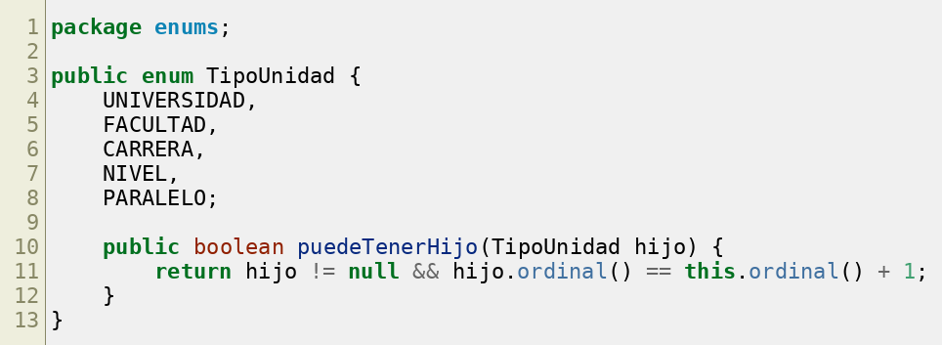
TipoUnidad enumera los niveles de la jerarquía y guarda la regla: un hijo solo puede ser del tipo inmediatamente inferior (ordinal + 1).

Paso 2: Crear las clases de datos del modelo
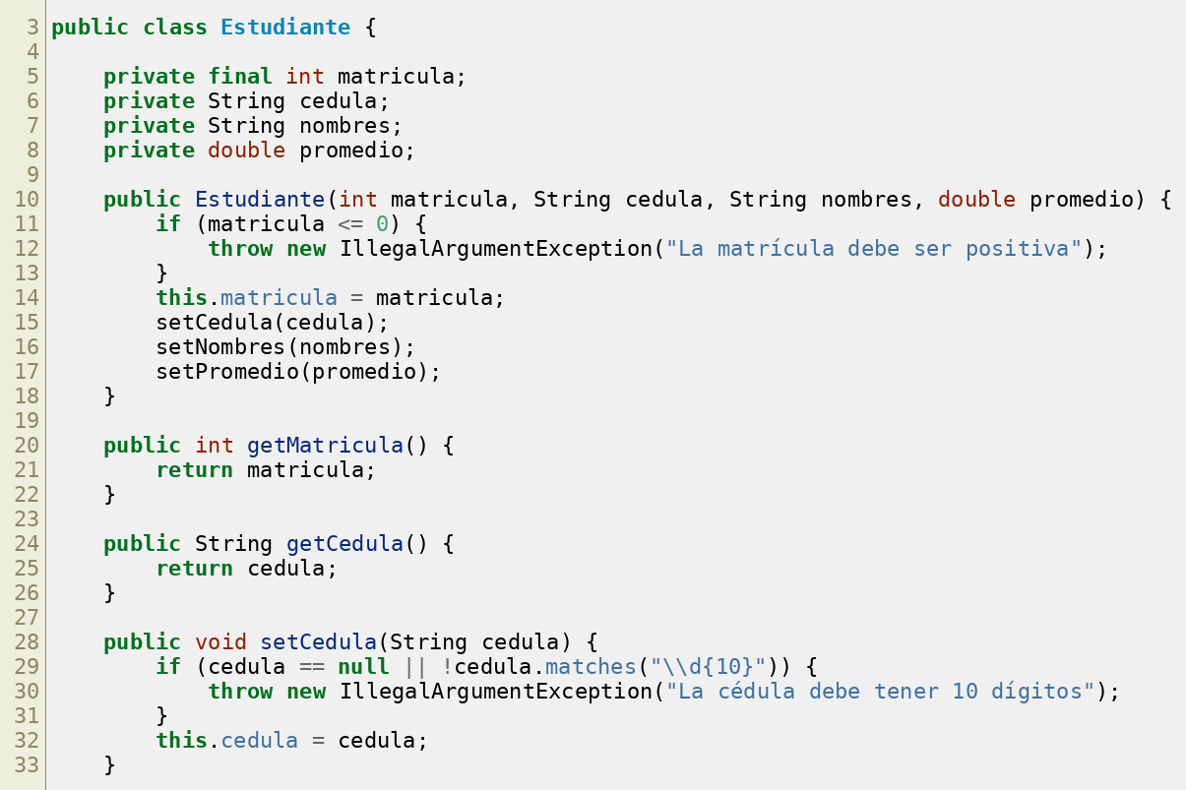
Estudiante valida matrícula positiva, cédula de 10 dígitos y promedio entre 0 y 10. La matrícula es final porque es la clave del ABB. UnidadAcademica sigue el mismo patrón.

Paso 3: Crear los nodos
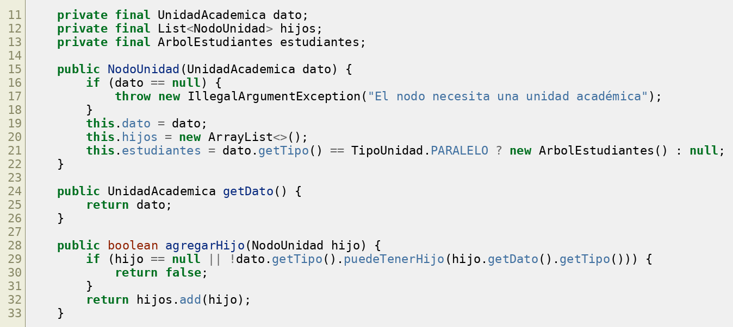
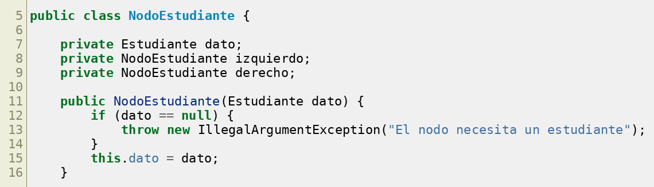
NodoUnidad guarda sus hijos en una lista y crea su ABB solo si es PARALELO; agregarHijo valida la jerarquía. NodoEstudiante guarda el dato y los enlaces izquierdo y derecho.

Paso 4: Crear los árboles con sus firmas
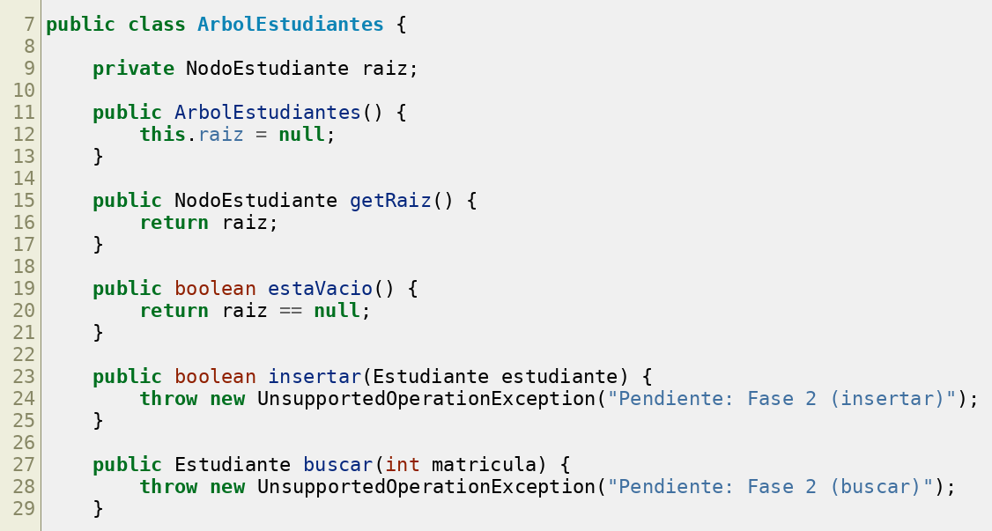
Cada operación pendiente lanza UnsupportedOperationException con la fase que la implementa. Así el proyecto compila y cada grupo encuentra su trabajo.

Paso 5: Cargar los datos de prueba
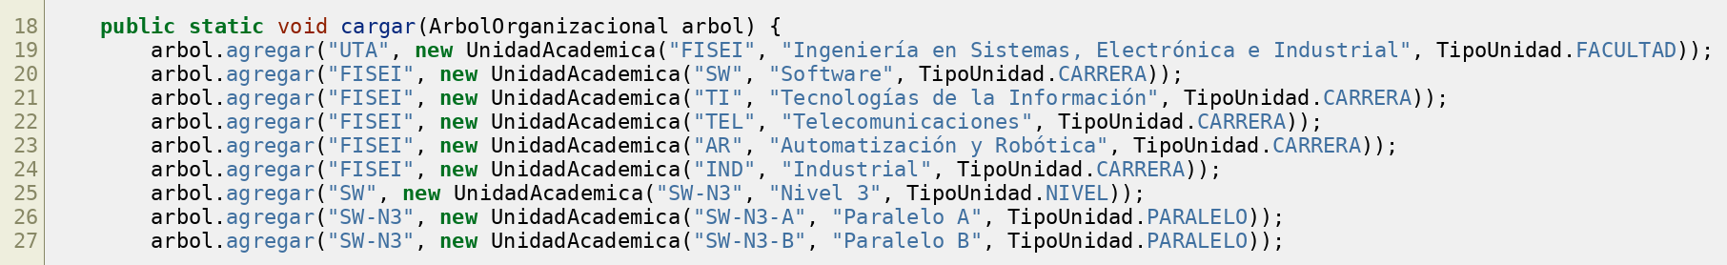
DatosPrueba agrega las 10 facultades con sus carreras, niveles y paralelos, y los 9 estudiantes del paralelo SW-N3-B. Funciona cuando la Fase 2 implemente agregar, buscar e insertar.

Paso 6: Construir el menú y probar en Main
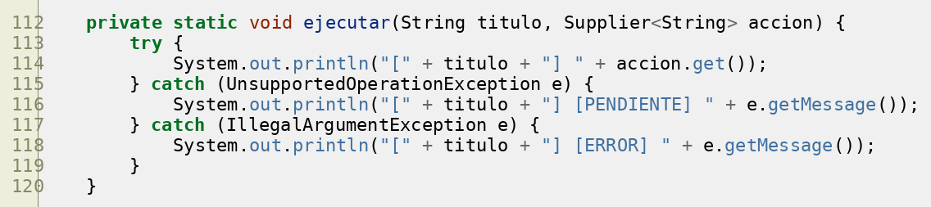
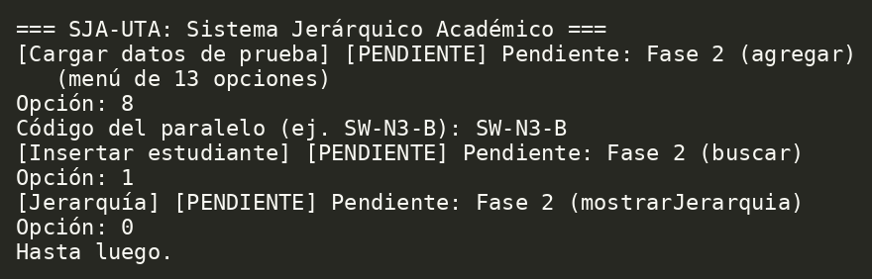
Main ejecuta cada opción dentro de ejecutar(), que captura UnsupportedOperationException y muestra [PENDIENTE]. La ejecución confirma que el esqueleto compila y responde.
6. Tipos de datos utilizados
Tipo | Categoria | Variables
int | Primitivo | matricula

7. Diagrama de clases
Diagrama de clases completo (fuente Mermaid en docs/diagramas/clases.md) y diagrama de paquetes.
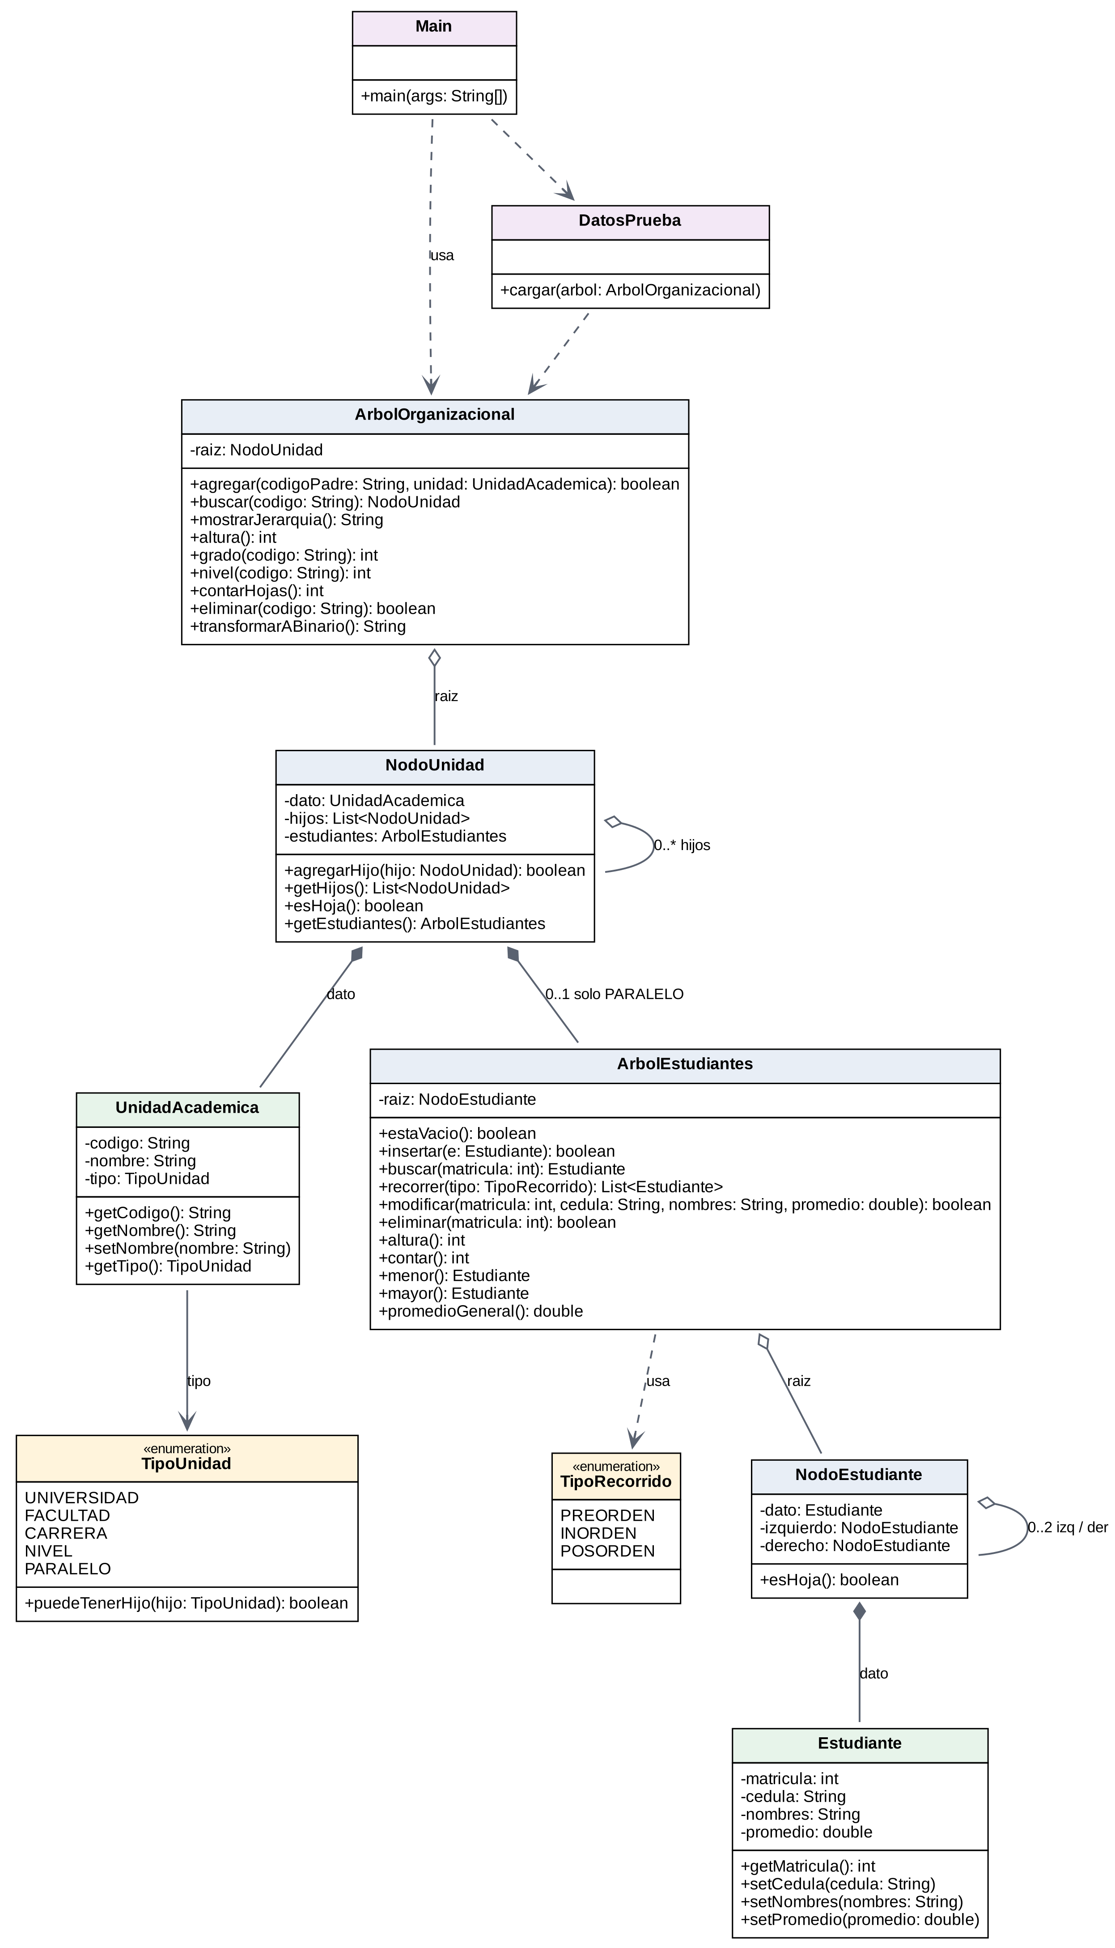
Figura 1. Diagrama de clases del SJA-UTA.
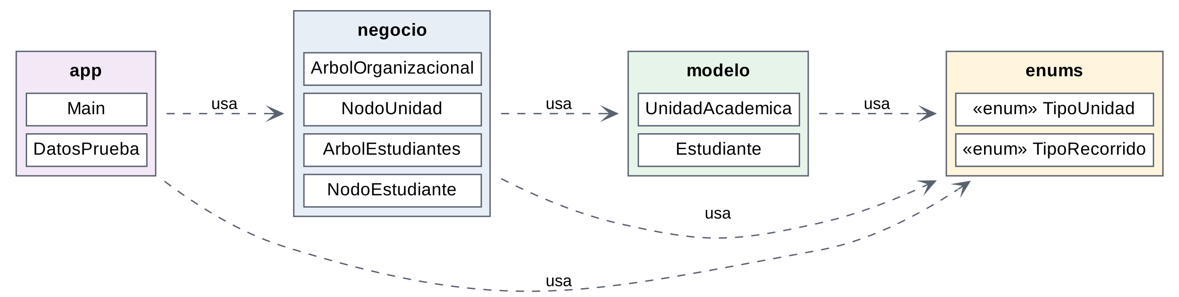
Figura 2. Diagrama de paquetes: app → negocio → modelo → enums.

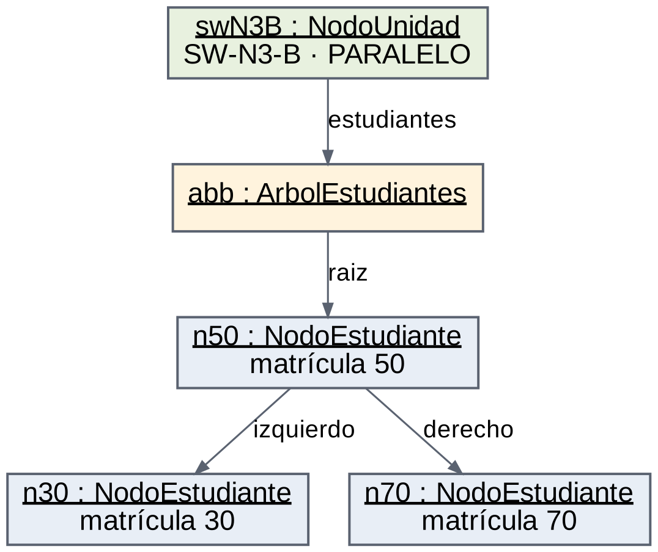
Figura 3. Diagrama de objetos: el paralelo SW-N3-B y su ABB.

8. Especificación del TDA
Estado: ArbolOrganizacional guarda la raíz UTA; ArbolEstudiantes guarda la raíz de un ABB; cada nodo guarda su dato y sus enlaces.
Metodo | Resultado
agregarHijo() | Agrega el hijo solo si es del tipo inmediato inferior
agregar() | Busca el padre por código y agrega la unidad si el código no existe (Fase 2)
insertar() | Ubica la matrícula comparando desde la raíz; rechaza repetidas (Fase 2)
buscar() | Devuelve el estudiante o null descartando un subárbol por paso (Fase 2)
recorrer() | Devuelve la lista según el tipo; INORDEN la entrega ordenada (Fase 2)
eliminar() | Contempla hoja, un hijo y dos hijos (Fase 3)
transformarABinario() | Primer hijo → izquierdo, siguiente hermano → derecho (Fase 3)
Invariantes:
1. La raíz del árbol general es la única unidad de tipo UNIVERSIDAD.
2. Todo hijo es del tipo inmediatamente inferior a su padre.
3. Los códigos de unidad son únicos en todo el árbol.
4. Solo los nodos PARALELO tienen ABB de estudiantes.
5. En el ABB, todo nodo del subárbol izquierdo es menor y todo nodo del subárbol derecho es mayor.
6. No existen matrículas repetidas dentro de un paralelo.

9. Pseudocódigo
Inserción en el ABB (diseño que se usa en el design challenge y que implementa la Fase 2):
INICIO insertar(nodo, estudiante)
SI nodo = NULO ENTONCES
RETORNAR nuevo NodoEstudiante(estudiante)
SI estudiante.matricula < nodo.dato.matricula ENTONCES
nodo.izquierdo ← insertar(nodo.izquierdo, estudiante)
SINO SI estudiante.matricula > nodo.dato.matricula ENTONCES
nodo.derecho ← insertar(nodo.derecho, estudiante)
SINO
rechazar: matrícula repetida
FIN SI
RETORNAR nodo
FIN

10. Prueba de escritorio
Paso | Operacion | Estado clave | Resultado
1 | insertar(50) | árbol vacío | raíz · nivel 0

Resultado: raíz 50, hojas 20, 35, 65 y 80, altura 3. Recorrido inorden esperado: 20, 30, 35, 40, 50, 60, 65, 70, 80.

SJA-UTA: Sistema Jerárquico Académico UTA (APE 3 · Fase 2)

1. Ejercicio
Sobre el esqueleto del Grupo 1, la Fase 2 implementa las operaciones que el caso asigna a esta fase. En el árbol general: agregar una unidad (A1), buscarla por código (A2), mostrar la jerarquía con sangría (A3), y calcular la altura del árbol, el grado y el nivel de una unidad y la cantidad de hojas (A4). En el ABB de estudiantes: insertar sin matrículas repetidas (B1), buscar por matrícula (B2) y los recorridos recursivos preorden, inorden y posorden con su traza (B3). Además, el Grupo 2 adelantó dos operaciones que el caso asigna a la Fase 3: modificar los datos de un estudiante sin cambiar su matrícula (B4) y eliminar un estudiante en sus tres casos: hoja, un hijo y dos hijos (B5).
Los datos de prueba cargan 88 unidades académicas. El paralelo SW-N3-B recibe las matrículas 50, 30, 70, 20, 40, 60, 80, 35 y 65, en ese orden. Durante la demostración se inserta la matrícula 45. Se mantienen las restricciones del caso: árboles implementados con nodos propios, sin TreeMap ni TreeSet, operaciones recursivas y separación por capas.

2. Solución propuesta
Todas las operaciones siguen el mismo patrón recursivo: un caso base que detiene la llamada (el nodo es nulo o es el buscado), el procesamiento del nodo actual (comparar, visitar o contar) y la llamada recursiva sobre cada subárbol. En el árbol general, cada nodo guarda sus hijos en una lista, así que la recursión recorre cada hijo y puede visitar las N unidades: O(N). En el ABB, la matrícula indica si se baja por la izquierda o por la derecha, de modo que la búsqueda y la inserción siguen un solo camino: O(h), donde h es la altura del árbol. Cada método público valida los datos y delega en un método privado recursivo que recibe el nodo.

Clase | Responsabilidad en la Fase 2
ArbolOrganizacional | agregar, buscar, mostrarJerarquia, altura, grado, nivel y contarHojas del árbol general
ArbolEstudiantes | insertar, buscar, recorrer y trazaRecorrido; modificar y eliminar (adelanto de la Fase 3)
Main | Opciones del menú para probar cada operación; la opción 14 muestra la traza de un recorrido

3. TDA actualizado

TDA NodoUnidad
Se conservan el dato UnidadAcademica, la lista de hijos y el ABB de estudiantes asociado únicamente a los paralelos. Las operaciones agregarHijo(), getHijos(), esHoja() y getEstudiantes() están implementadas desde la estructura base.

TDA NodoEstudiante
Se conservan el dato Estudiante y las referencias izquierdo y derecho. Los métodos de acceso, actualización de referencias y esHoja() están implementados desde la estructura base.

TDA ArbolOrganizacional
Operación | Estado
agregar(codigoPadre, unidad) | Implementada: valida códigos únicos, busca al padre y comprueba la jerarquía.
buscar(codigo) | Implementada mediante búsqueda recursiva.
mostrarJerarquia() | Implementada mediante recorrido recursivo con sangría.
altura() | Implementada mediante recursividad: devuelve 1 + la mayor altura de sus hijos; una hoja vale 0. Altura de la UTA: 4.
grado(codigo) | Implementada: devuelve la cantidad de hijos directos o −1 si la unidad no existe.
nivel(codigo) | Implementada mediante recursividad; UTA está en el nivel 0. Devuelve −1 si la unidad no existe.
contarHojas() | Implementada mediante recursividad.
eliminar(codigo) | Pendiente para la Fase 3.
transformarABinario() | Pendiente para la Fase 3.

TDA ArbolEstudiantes
Operación | Estado
estaVacio() | Implementada desde la estructura base.
insertar(estudiante) | Implementada mediante recursividad y sin matrículas repetidas.
buscar(matricula) | Implementada mediante búsqueda recursiva por matrícula.
recorrer(tipo) | Implementada para preorden, inorden y posorden.
trazaRecorrido(tipo) | Incorporada para mostrar llamadas, casos base y visitas.
modificar(matricula, cedula, nombres, promedio) | Implementada como adelanto de la Fase 3; conserva la matrícula.
eliminar(matricula) | Implementada como adelanto de la Fase 3; contempla hoja, un hijo y dos hijos.
altura() | Pendiente para la Fase 3.
contar() | Pendiente para la Fase 3.
menor() | Pendiente para la Fase 3.

Las operaciones conservan las firmas del proyecto base. Se añade trazaRecorrido(tipo) como apoyo para explicar la ejecución recursiva. El estado indicado corresponde a la versión revisada y debe actualizarse cuando se integre altura() del árbol general.

4. Relación entre requisitos y código
Requisito | Método y clase | Aplicación en el código
A1. Agregar una unidad académica | agregar() de ArbolOrganizacional | Comprueba que el código no exista, busca al padre y delega la validación jerárquica en NodoUnidad.agregarHijo().
A2. Buscar una unidad por código | buscar() de ArbolOrganizacional | Normaliza el código y busca recursivamente entre los hijos. Devuelve el nodo encontrado o null.
A3. Mostrar la jerarquía | mostrarJerarquia() de ArbolOrganizacional | Presenta la unidad actual y después sus hijos, utilizando dos espacios de sangría por nivel.
A4. Calcular la altura | altura() de ArbolOrganizacional | Calcula la altura en aristas mediante recursividad: 1 + la mayor altura de los hijos; una hoja vale 0. Implementada con los datos de prueba devuelve 4.
A4. Consultar el grado | grado() de ArbolOrganizacional | Busca la unidad y devuelve la cantidad de hijos directos; devuelve −1 si no existe.
A4. Consultar el nivel | nivel() de ArbolOrganizacional | Busca recursivamente y acumula la profundidad desde UTA, ubicada en el nivel 0. Devuelve −1 si no encuentra la unidad.
A4. Contar las hojas | contarHojas() de ArbolOrganizacional | Cuenta 1 cuando el nodo no tiene hijos; en caso contrario, suma recursivamente las hojas de sus hijos.
B1. Insertar estudiantes sin duplicados | insertar() de ArbolEstudiantes | Rechaza matrículas repetidas y ubica al nuevo estudiante mediante comparaciones recursivas.
B2. Buscar estudiantes por matrícula | buscar() de ArbolEstudiantes | Compara la matrícula y continúa únicamente por el subárbol correspondiente. Devuelve el estudiante o null.

5. Pasos de construcción
Cada paso lleva la captura del código real del repositorio y una explicación breve.
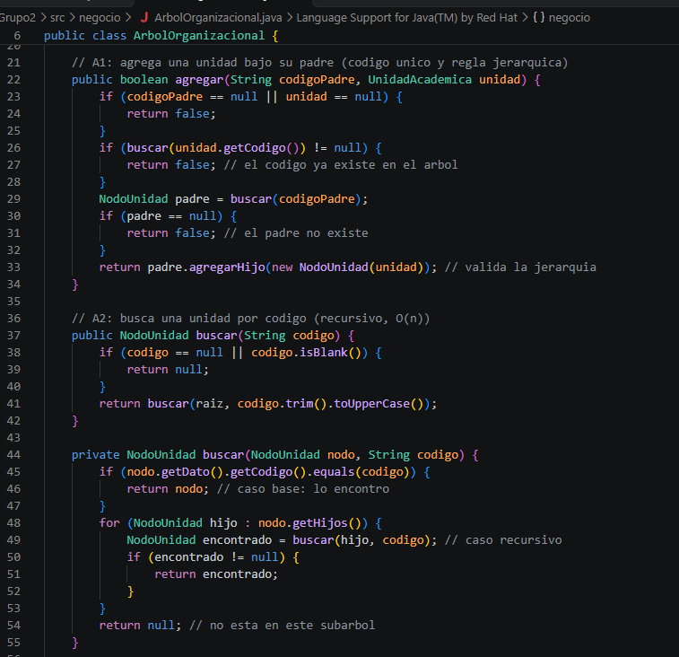
Paso 1: Agregar y buscar en el árbol general

agregar primero comprueba que el código no exista en todo el árbol, luego busca al padre y delega en NodoUnidad.agregarHijo, que aplica la regla jerárquica de TipoUnidad: el hijo debe ser del tipo inmediatamente inferior. buscar normaliza el código con trim().toUpperCase() y recorre el árbol de forma recursiva. El caso base es encontrar el código en el nodo actual; si no está, prueba con cada hijo y devuelve el primero que lo encuentre, o null si no está en ese subárbol. En el peor caso visita las 88 unidades: O(N).
Paso 2: Insertar y buscar en el ABB
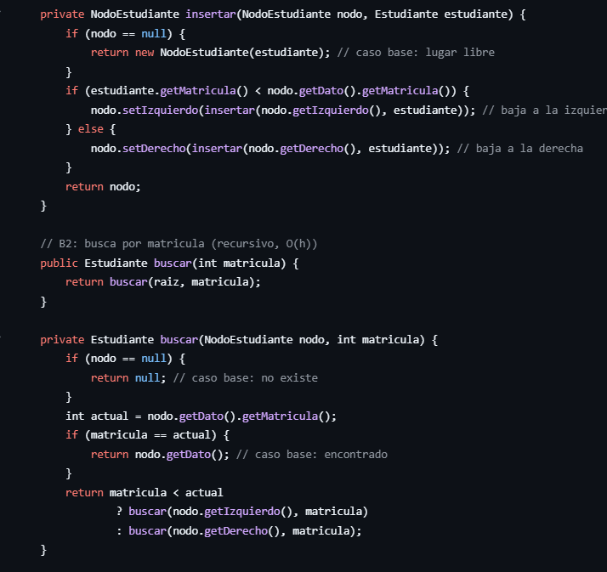

insertar compara la matrícula con la del nodo actual desde la raíz: si es menor baja por el subárbol izquierdo, si es mayor baja por el derecho, y si es igual la rechaza porque ya existe. buscar hace el mismo recorrido y descarta un subárbol completo en cada paso; devuelve el estudiante, o null si no está. El caso base es llegar a un nodo nulo: en insertar ahí se crea el nodo nuevo y en buscar significa que la matrícula no existe. La complejidad es O(h), con h la altura del árbol: O(log n) si está equilibrado y O(n) en el peor caso.

Paso 3: Recorridos recursivos y traza (opción 14)
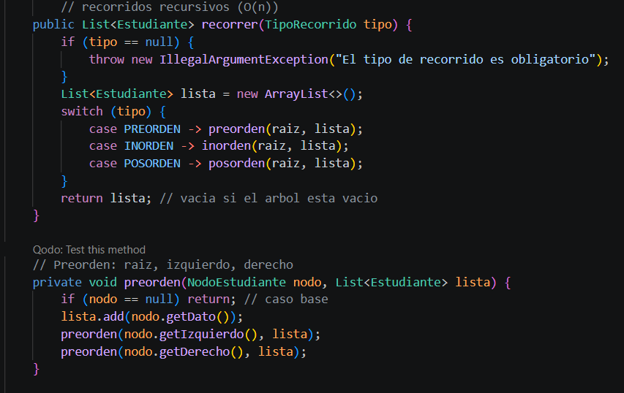

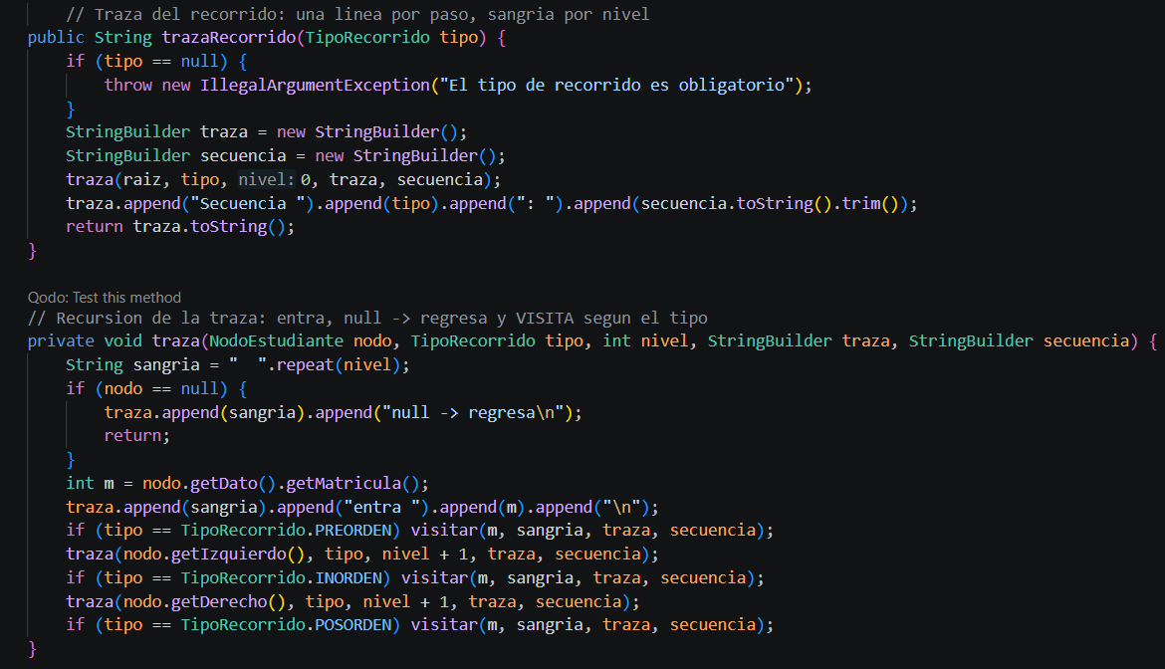

recorrer(tipo) valida que el tipo no sea null y llama al método recursivo de preorden, inorden o posorden, que agrega cada estudiante a una lista; si el árbol está vacío devuelve la lista vacía. trazaRecorrido(tipo) hace el mismo recorrido y arma un texto con una línea por paso (entra, VISITA y null -> regresa) con sangría por nivel y la secuencia de matrículas al final. El caso base es nodo == null y la complejidad es O(n), porque cada nodo se visita una sola vez

Paso 4: Modificar y eliminar en el ABB (adelanto de la Fase 3)

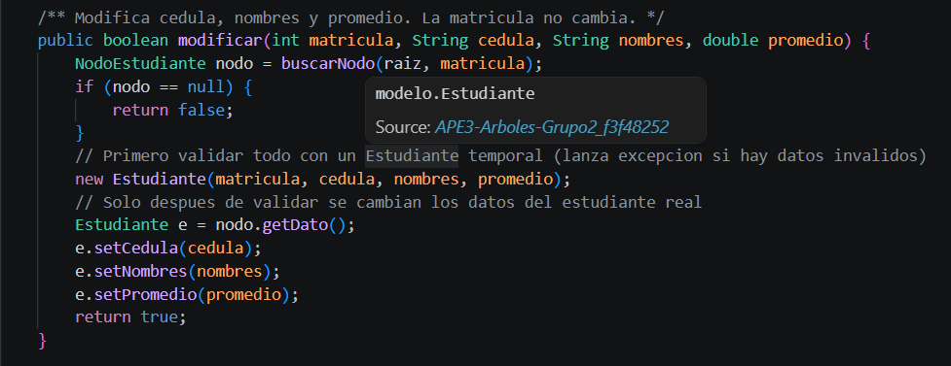
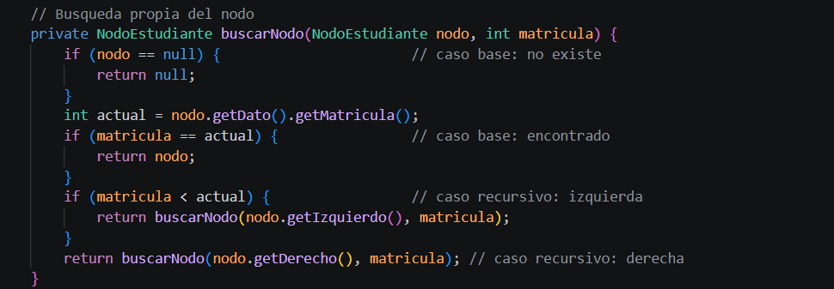
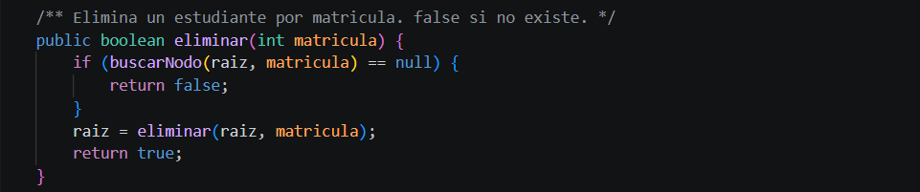
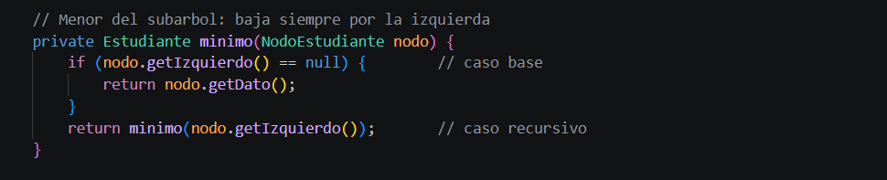
modificar(matricula, cedula, nombres, promedio) busca el nodo con buscarNodo; si no existe devuelve false, y si existe valida los datos nuevos creando un Estudiante temporal y solo después cambia la cédula, los nombres y el promedio, sin tocar la matrícula porque es la clave que ordena el árbol. eliminar(matricula) baja recursivamente por la izquierda o la derecha y, al encontrar el nodo, resuelve tres casos: si es hoja devuelve null, si tiene un hijo devuelve ese hijo, y si tiene dos copia el sucesor inorden (el menor del subárbol derecho) y lo elimina de la derecha. El caso base es nodo == null y la complejidad es O(h), con peor caso O(n) si el árbol está degenerado.

Paso 5: Mostrar la jerarquía

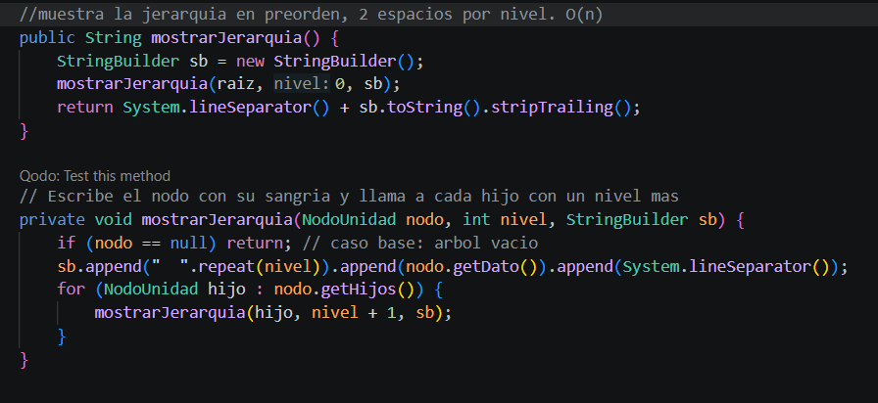

mostrarJerarquia() recorre el árbol general en preorden: escribe cada unidad con 2 espacios de sangría por nivel y luego se llama a sí mismo con cada hijo, con un nivel más. Usa un StringBuilder para armar el texto. El caso base es nodo == null y la complejidad es O(n), porque recorre las 88 unidades una sola vez.

Paso 6: Altura del árbol general
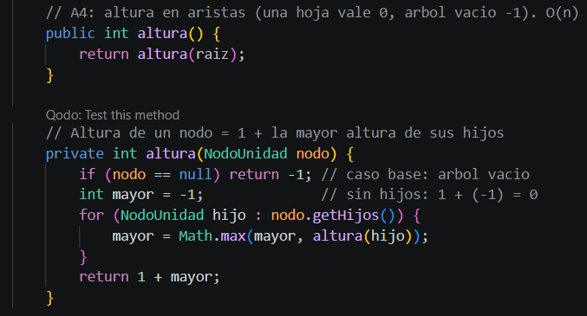

altura() calcula la altura del árbol general en aristas: la altura de un nodo es 1 más la mayor altura de sus hijos, y una hoja vale 0. Un método privado recursivo altura(NodoUnidad nodo) recorre los hijos de cada nodo y se queda con el mayor valor. El caso base es nodo == null, que devuelve -1 y solo ocurre con el árbol vacío. La complejidad es O(n), porque visita cada nodo una sola vez. Con los datos de prueba da 4.

Paso 7: Grado y nivel de una unidad

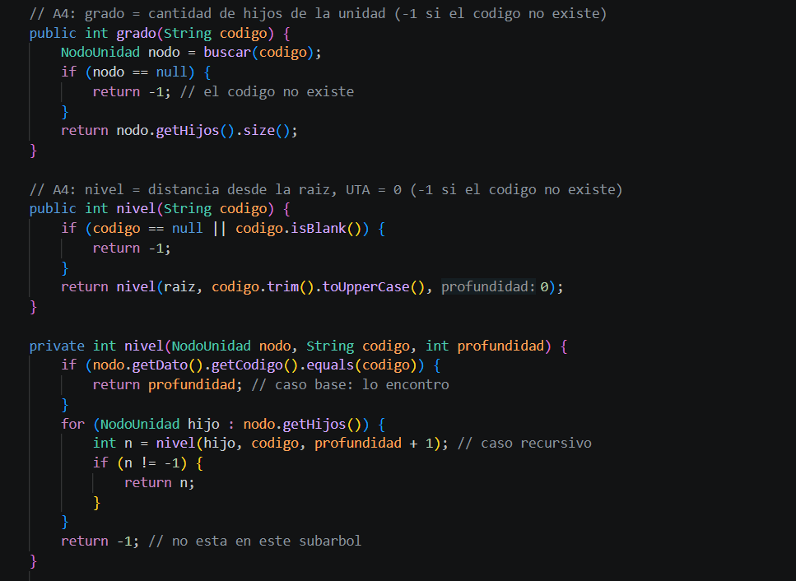
grado busca la unidad con buscar y devuelve cuántos hijos tiene en su lista. nivel baja desde la raíz sumando 1 por cada llamada recursiva a un hijo; el caso base es encontrar el código, y si ningún hijo lo contiene devuelve -1. La raíz UTA está en el nivel 0. grado cuesta O(n) por la búsqueda y nivel también O(n), porque el árbol general no está ordenado.

Paso 8: Contar las hojas
Punto 5 · Paso de construcción de contarHojas
Paso N: contarHojas
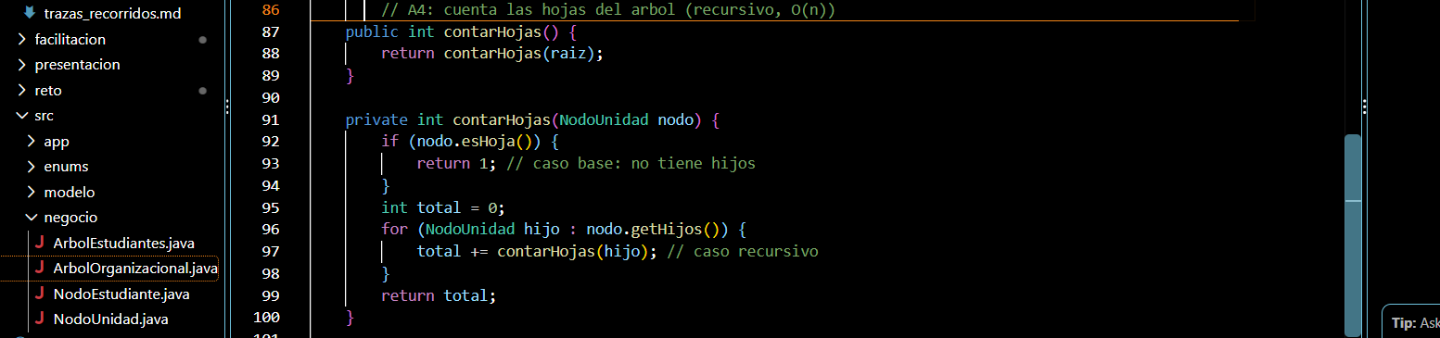
El método contarHojas cuenta cuántas unidades del árbol general son hojas, es decir, no tienen hijos. Su caso base es el nodo que no tiene hijos, que devuelve 1. En los demás casos suma las hojas de cada uno de sus hijos con una llamada recursiva. Su complejidad es O(n), porque pasa una sola vez por cada unidad del árbol.

6. Tipos de datos utilizados
En la Fase 2 se incorporan o amplían los siguientes usos de tipos y colecciones para construir las salidas y almacenar los resultados de los recorridos.

Tipo | Categoría | Uso en la Fase 2
StringBuilder | Clase de Java | Acumula el texto de la jerarquía y de las trazas recursivas. También permite presentar los recorridos en consola.
List<Estudiante> | Interfaz de colección genérica | Representa la secuencia de estudiantes obtenida mediante preorden, inorden o posorden.
ArrayList<Estudiante> | Clase de colección genérica | Implementa la lista donde se agregan los estudiantes durante los recorridos.

7. Diagramas de flujo y de secuencia
Los diagramas de flujo muestran las condiciones, los casos base y las llamadas recursivas de las operaciones implementadas. Los diagramas de secuencia representan el orden de las llamadas entre las clases participantes. Ambos se conservan en el repositorio como archivos Markdown con Mermaid.

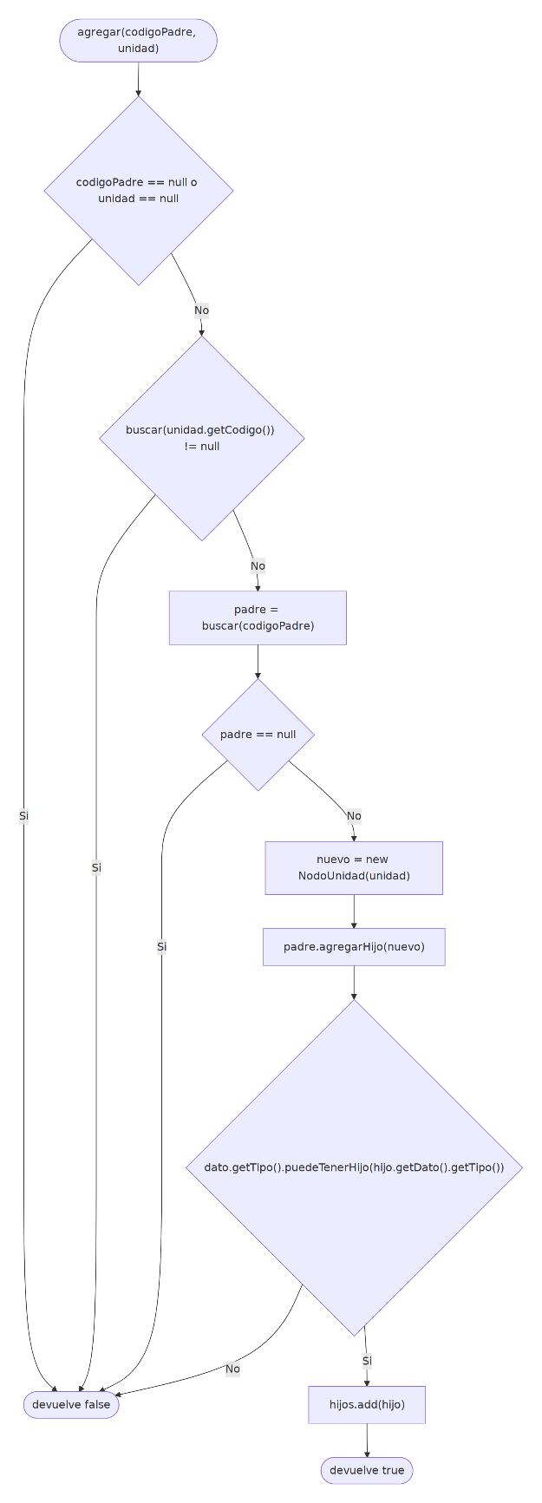
Figura 8. Flujo de agregar una unidad académica.

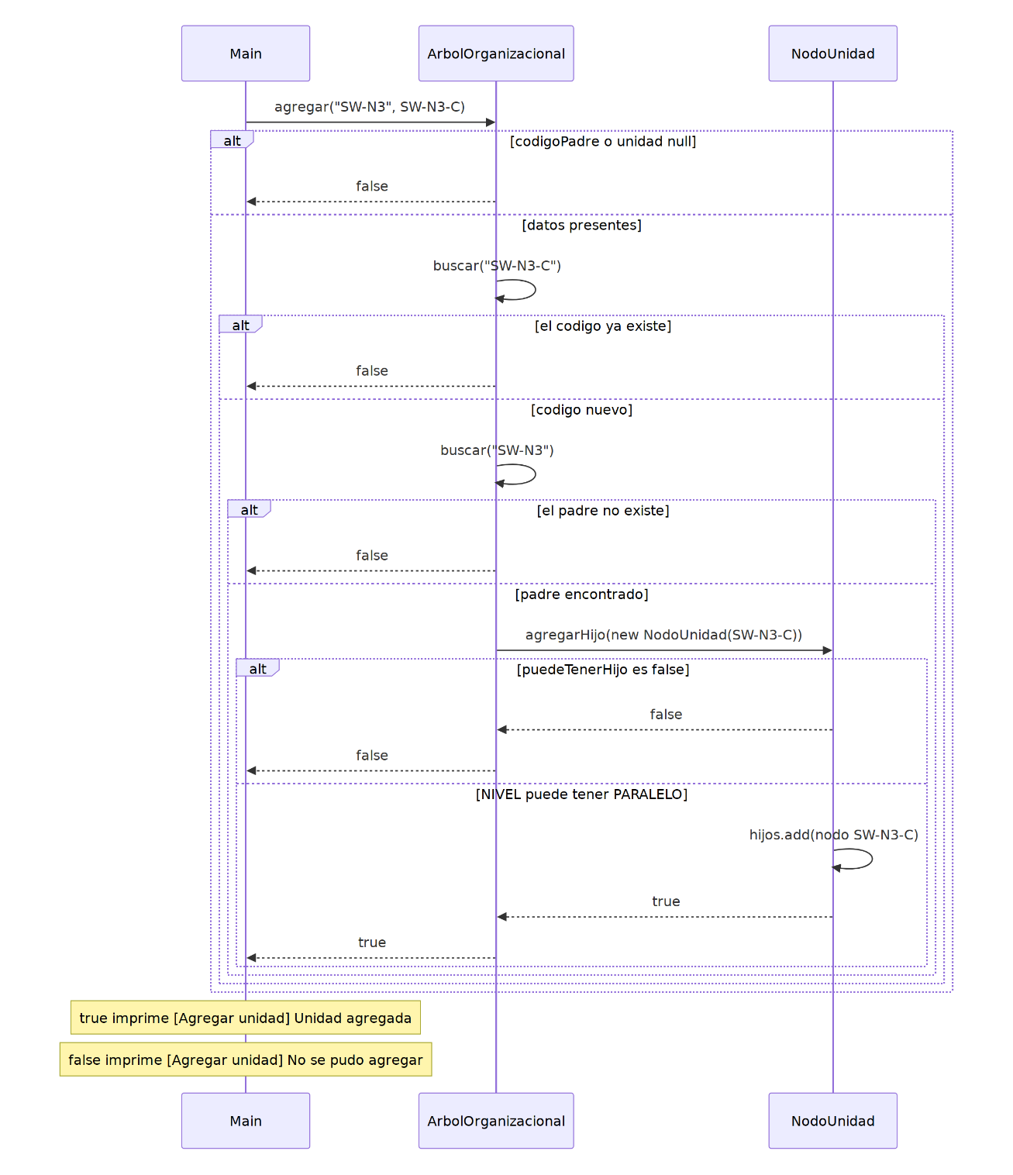
Figura 9. Secuencia de agregar una unidad académica.

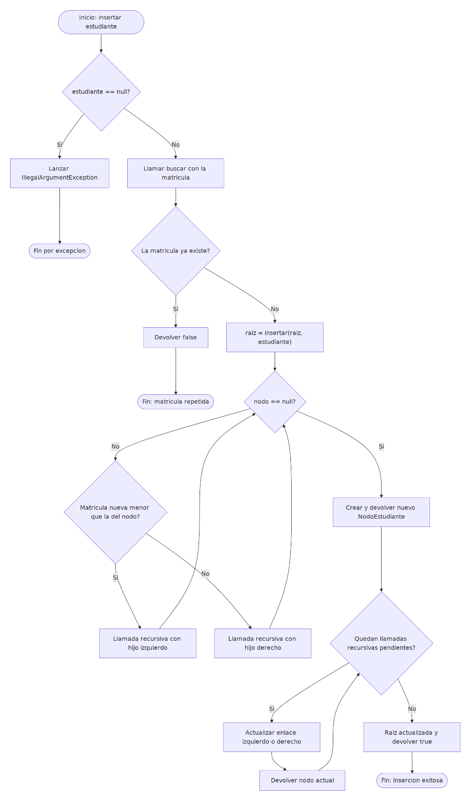
Figura 10. Flujo de insertar un estudiante en el ABB.

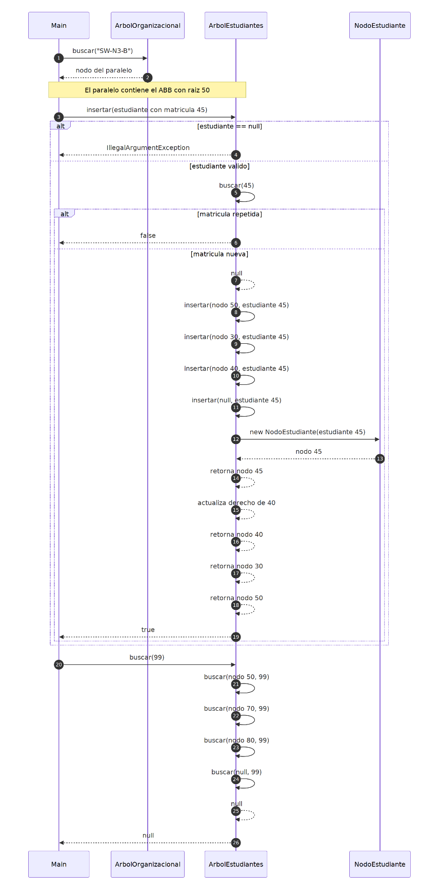
Figura 11. Secuencia de inserción y búsqueda de estudiantes.

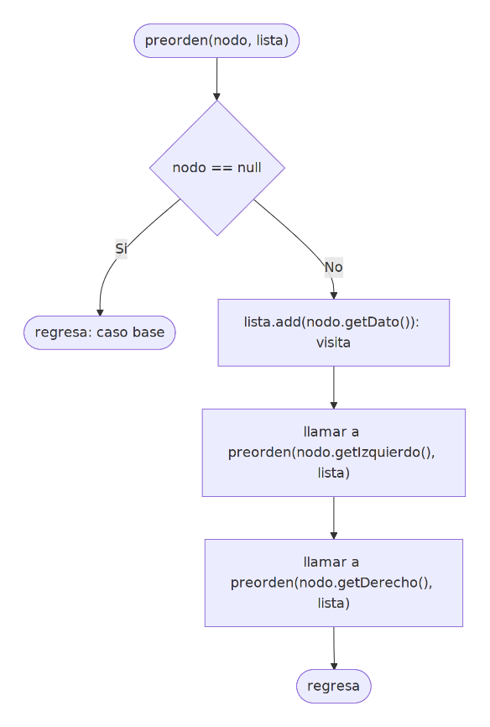
Figura 12. Flujo del recorrido recursivo en preorden.

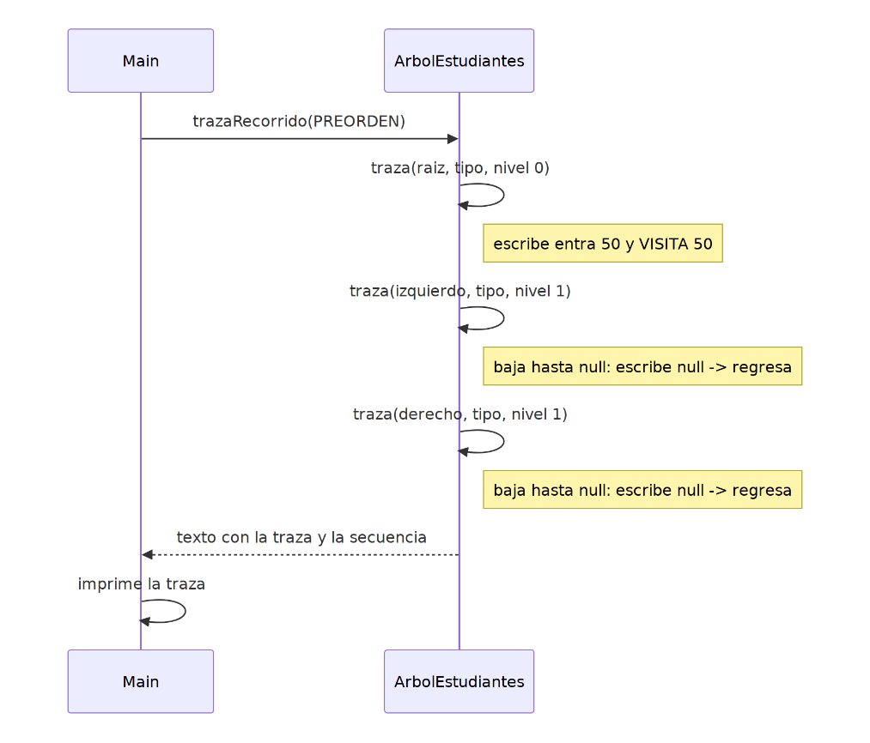
Figura 13. Secuencia de la traza de un recorrido.

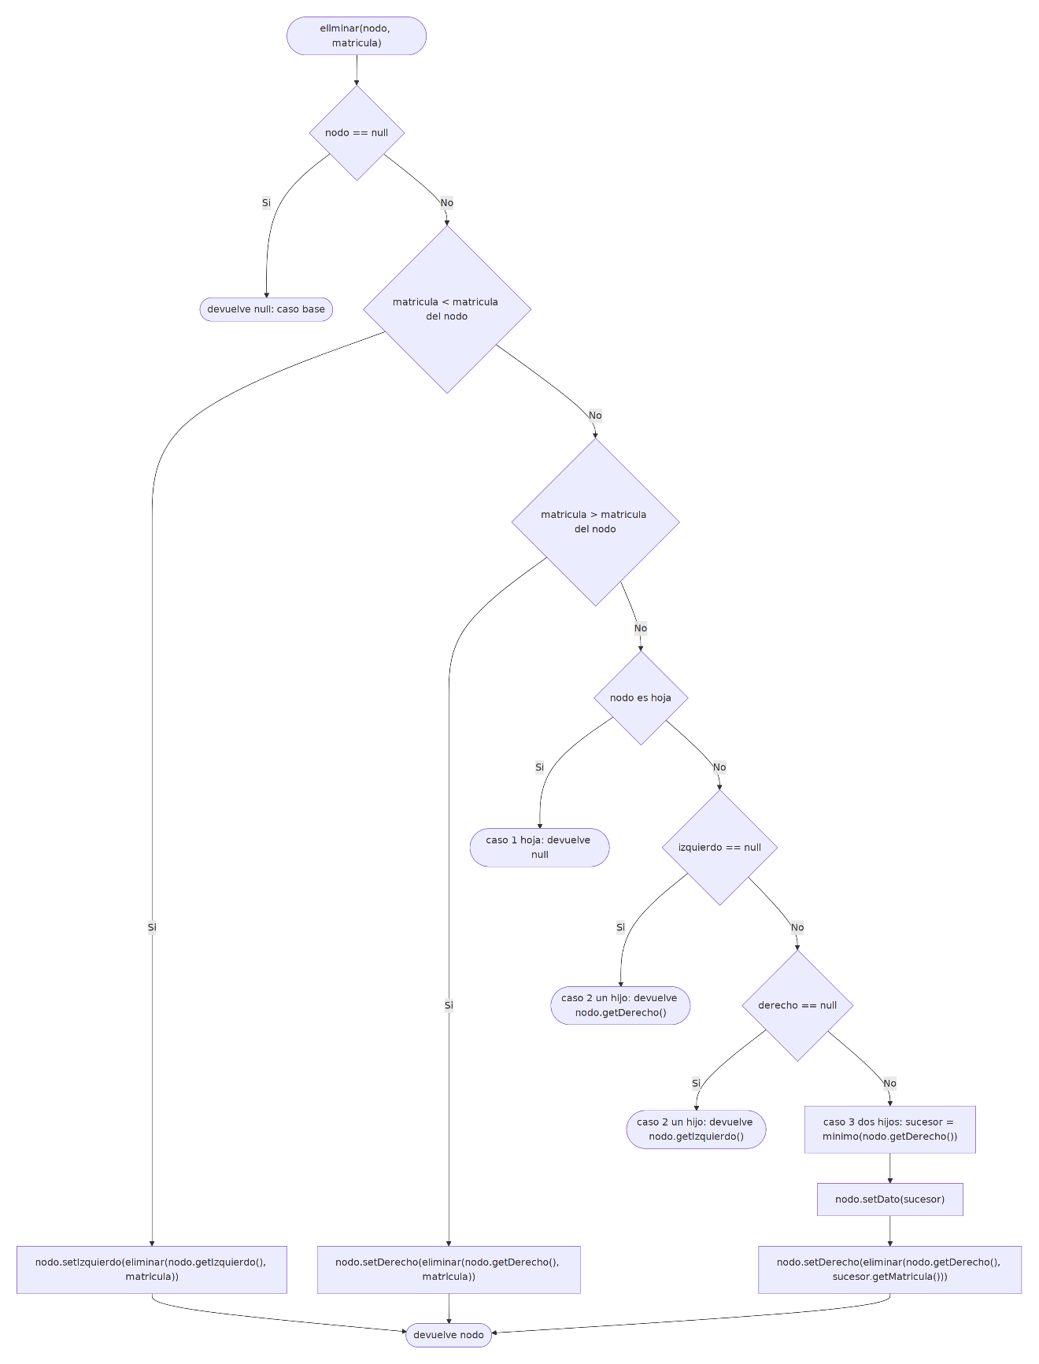
Figura 14. Flujo de eliminación recursiva de estudiantes.

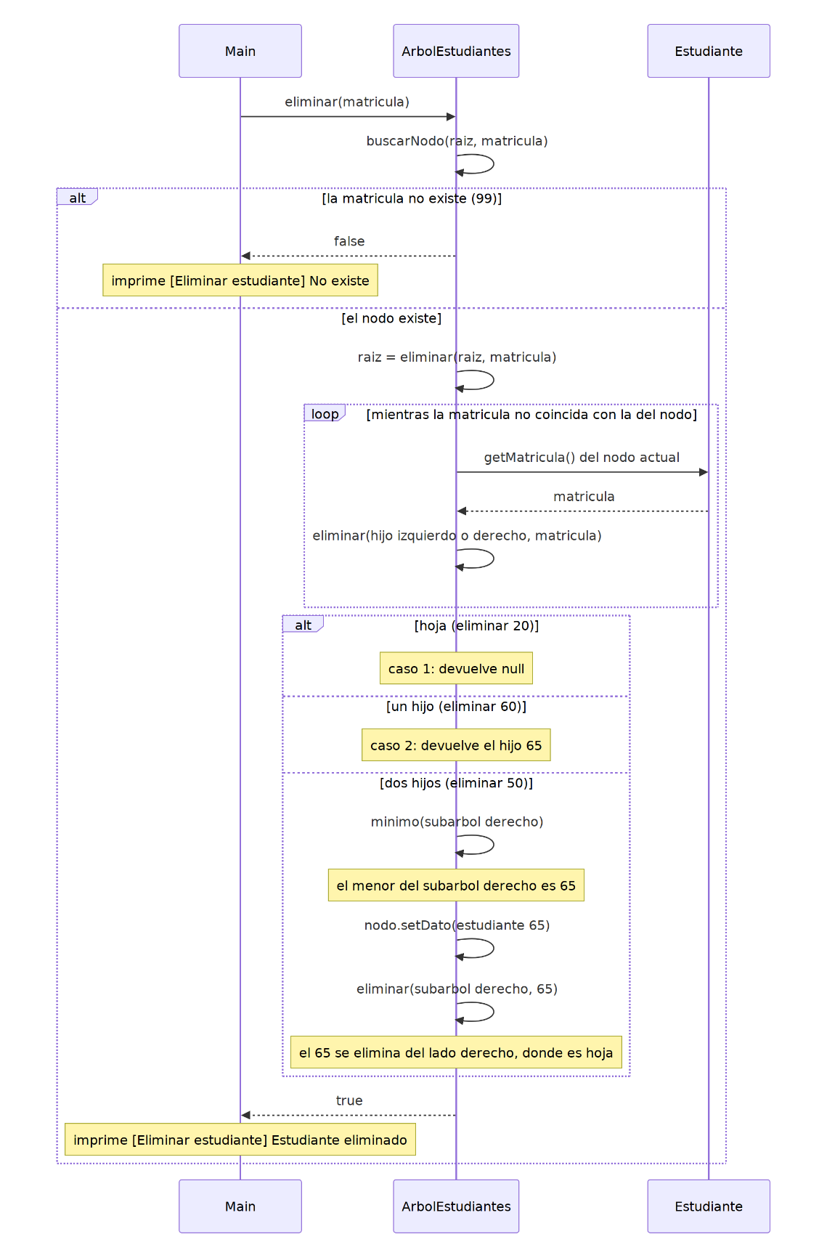
Figura 15. Secuencia de eliminación de estudiantes.

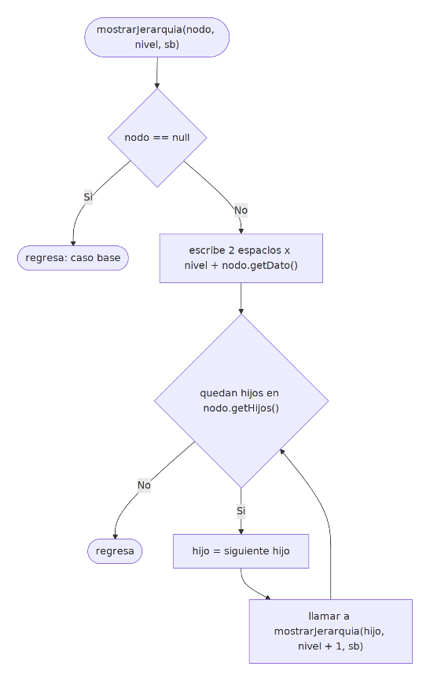

Figura 16. Flujo de presentación de la jerarquía organizacional.

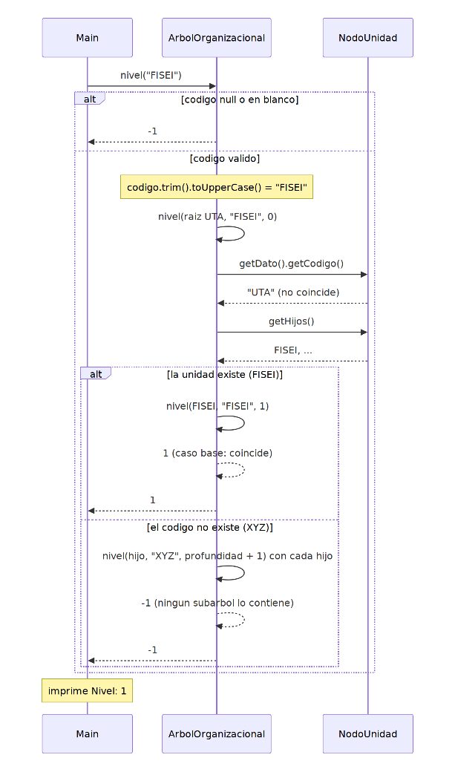

Figura 17. Secuencia de consulta del nivel de una unidad.

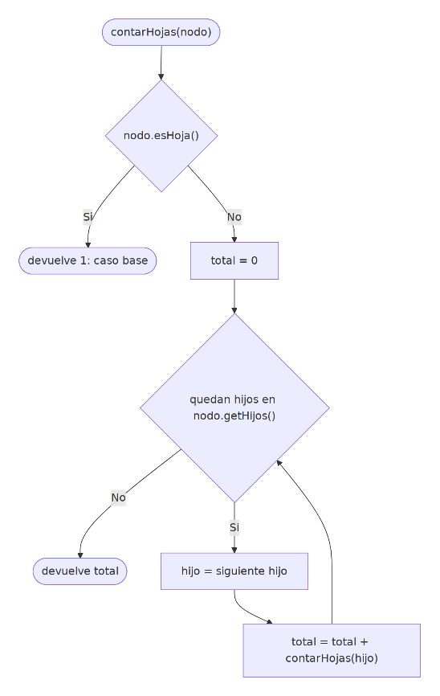

Figura 18. Flujo del conteo recursivo de hojas.

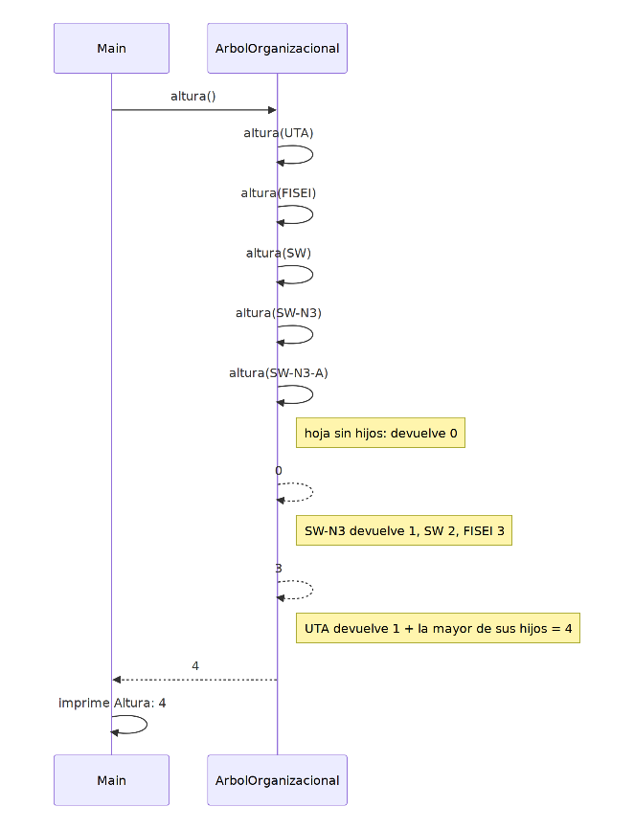

Figura 19. Secuencia del cálculo de altura del árbol general.

La representación de los diagramas utiliza la sintaxis de Mermaid para diagramas de flujo [5] y de secuencia [6].
8. Especificación del TDA

Estado de las estructuras
ArbolOrganizacional conserva la raíz UTA y sus unidades conectadas mediante listas de hijos. ArbolEstudiantes conserva la raíz del ABB de cada paralelo; sus nodos se enlazan mediante las referencias izquierdo y derecho.

Operaciones del árbol general
Método | Resultado y condiciones
agregar(codigoPadre, unidad) | Devuelve true si agrega la unidad. Devuelve false si faltan datos, el código está repetido, el padre no existe o la relación jerárquica no está permitida.
buscar(codigo) | Devuelve el NodoUnidad encontrado o null si el código es nulo, está en blanco o no existe. Normaliza espacios y mayúsculas antes de buscar.
mostrarJerarquia() | Devuelve la jerarquía como texto, mediante un recorrido en preorden con dos espacios de sangría por nivel.
altura() | Su resultado se define en aristas: una hoja tiene altura 0 y un nodo interno tiene 1 más la mayor altura de sus hijos. El aporte de Kenneth contiene esta implementación; debe comprobarse su integración en el proyecto.
grado(codigo) | Devuelve la cantidad de hijos directos de la unidad o −1 si no existe.
nivel(codigo) | Devuelve la distancia desde UTA hasta la unidad, medida en aristas, o −1 si no existe. UTA está en el nivel 0.
contarHojas() | Devuelve la cantidad de unidades sin hijos. Cada hoja aporta 1 y los nodos internos suman las hojas de sus subárboles.

Operaciones del ABB de estudiantes
Método | Resultado y condiciones
estaVacio() | Devuelve true cuando la raíz es null y false cuando contiene estudiantes.
insertar(estudiante) | Devuelve true si inserta al estudiante y false si su matrícula ya existe. Si recibe null, lanza IllegalArgumentException.
buscar(matricula) | Devuelve el Estudiante encontrado o null si no existe. En cada comparación continúa por un solo subárbol.
recorrer(tipo) | Devuelve una lista según preorden, inorden o posorden. Si el árbol está vacío, devuelve una lista vacía. Rechaza un tipo de recorrido null.
trazaRecorrido(tipo) | Devuelve un texto con las llamadas recursivas, los casos base, el momento de visita y la secuencia final de matrículas.
modificar(matricula, cedula, nombres, promedio) | Devuelve true si encuentra y actualiza al estudiante, o false si no existe. Valida todos los datos antes de cambiarlos y conserva la matrícula.

Invariantes que se mantienen
- La raíz organizacional es UTA y corresponde al tipo UNIVERSIDAD.
- Cada hijo organizacional pertenece al tipo inmediatamente inferior al de su padre.
- Los códigos de las unidades académicas son únicos en todo el árbol.
- Únicamente las unidades de tipo PARALELO tienen un ABB de estudiantes asociado.
- En el ABB, las matrículas del subárbol izquierdo son menores que la del nodo y las del derecho son mayores.
- No se admiten matrículas repetidas dentro del mismo paralelo.
- La modificación de un estudiante no cambia su matrícula.
- La eliminación conserva el orden del ABB.
- Las consultas y los recorridos no modifican los datos ni los enlaces de los árboles.

Las operaciones eliminar() y transformarABinario() del árbol general, junto con altura(), contar(), menor(), mayor() y promedioGeneral() del ABB, quedan pendientes para la Fase 3.

9. Pseudocódigo
Buscar en el ABB

INICIO buscar(nodo, matricula)
SI nodo = NULO ENTONCES
RETORNAR NULO
SI matricula = nodo.dato.matricula ENTONCES
RETORNAR nodo.dato
SI matricula < nodo.dato.matricula ENTONCES
RETORNAR buscar(nodo.izquierdo, matricula)
SINO
RETORNAR buscar(nodo.derecho, matricula)
FIN SI
FIN

En cada paso se descarta un subárbol completo: por eso el costo depende de la altura y no de la cantidad total de estudiantes.

Recorrido preorden

INICIO preorden(nodo, lista)
SI nodo = NULO ENTONCES
RETORNAR
agregar nodo.dato a lista
preorden(nodo.izquierdo, lista)
preorden(nodo.derecho, lista)
FIN

El inorden agrega el dato entre las dos llamadas y el posorden después de ambas; el resto del algoritmo es igual.

INICIO eliminar(nodo, matricula)
SI nodo = NULO ENTONCES
RETORNAR NULO
SI matricula < nodo.dato.matricula ENTONCES
nodo.izquierdo ← eliminar(nodo.izquierdo, matricula)
SINO SI matricula > nodo.dato.matricula ENTONCES
nodo.derecho ← eliminar(nodo.derecho, matricula)
SINO
SI nodo.izquierdo = NULO Y nodo.derecho = NULO ENTONCES
RETORNAR NULO // caso 1: hoja
SI nodo.izquierdo = NULO ENTONCES
RETORNAR nodo.derecho // caso 2: un hijo
SI nodo.derecho = NULO ENTONCES
RETORNAR nodo.izquierdo // caso 2: un hijo
sucesor ← minimo(nodo.derecho) // caso 3: dos hijos
nodo.dato ← sucesor
nodo.derecho ← eliminar(nodo.derecho, sucesor.matricula)
FIN SI
RETORNAR nodo
FIN

10. Prueba de escritorio

Árbol antes de insertar: raíz 50; 30 con hijos 20 y 40; 40 con hijo izquierdo 35; 70 con hijos 60 y 80; 60 con hijo derecho 65.
Paso | Operación | Estado clave (comparación) | Resultado
1 | insertar(45) en el nodo 50 | 45 < 50 | baja por la izquierda
2 | insertar(45) en el nodo 30 | 45 > 30 | baja por la derecha
3 | insertar(45) en el nodo 40 | 45 > 40 | baja por la derecha, que está vacía
4 | insertar(45) en nodo nulo | caso base | se crea el nodo 45 como hijo derecho de 40 · nivel 3
5 | insertar(45) otra vez | 45 < 50, 45 > 30, 45 > 40, 45 = 45 | rechazada: matrícula repetida
Resultado: el 45 queda como hijo derecho del 40, en el nivel 3, tras 3 comparaciones. La altura sigue en 3 y las hojas pasan a ser 20, 35, 45, 65 y 80. Recorrido inorden esperado: 20, 30, 35, 40, 45, 50, 60, 65, 70, 80. Al insertarlo por segunda vez se rechaza por repetido.

Árbol de SW-N3-B con el 45 insertado: raíz 50; 30 con hijos 20 y 40; 40 con hijos 35 y 45; 70 con hijos 60 y 80; 60 con hijo derecho 65.
Preorden (visita, izquierdo, derecho)
Paso | Operación | Estado clave | Resultado
1 | preorden(50) | raíz, se visita primero | 50
2 | preorden(30) | izquierdo de 50 | 50 30
3 | preorden(20) | izquierdo de 30 | 50 30 20
4 | preorden(40) | derecho de 30 | 50 30 20 40
5 | preorden(35) | izquierdo de 40 | 50 30 20 40 35
6 | preorden(45) | derecho de 40 | 50 30 20 40 35 45
7 | preorden(70) | derecho de 50 | 50 30 20 40 35 45 70
8 | preorden(60) | izquierdo de 70 | 50 30 20 40 35 45 70 60
9 | preorden(65) | derecho de 60 | 50 30 20 40 35 45 70 60 65
10 | preorden(80) | derecho de 70 | 50 30 20 40 35 45 70 60 65 80

Inorden (izquierdo, visita, derecho)
Paso | Operación | Estado clave | Resultado
1 | inorden(20) | baja por la izquierda hasta una hoja | 20
2 | visita 30 | su subárbol izquierdo terminó | 20 30
3 | visita 35 | izquierdo de 40 | 20 30 35
4 | visita 40 | su subárbol izquierdo terminó | 20 30 35 40
5 | visita 45 | derecho de 40 | 20 30 35 40 45
6 | visita 50 | subárbol izquierdo completo | 20 30 35 40 45 50
7 | visita 60 | izquierdo de 70 | 20 30 35 40 45 50 60
8 | visita 65 | derecho de 60 | 20 30 35 40 45 50 60 65
9 | visita 70 | su subárbol izquierdo terminó | 20 30 35 40 45 50 60 65 70
10 | visita 80 | derecho de 70 | 20 30 35 40 45 50 60 65 70 80

Posorden (izquierdo, derecho, visita)
Paso | Operación | Estado clave | Resultado
1 | posorden(20) | hoja, izquierdo de 30 | 20
2 | posorden(35) | hoja, izquierdo de 40 | 20 35
3 | posorden(45) | hoja, derecho de 40 | 20 35 45
4 | visita 40 | hijos 35 y 45 listos | 20 35 45 40
5 | visita 30 | hijos 20 y 40 listos | 20 35 45 40 30
6 | posorden(65) | hoja, derecho de 60 | 20 35 45 40 30 65
7 | visita 60 | su único hijo (65) listo | 20 35 45 40 30 65 60
8 | posorden(80) | hoja, derecho de 70 | 20 35 45 40 30 65 60 80
9 | visita 70 | hijos 60 y 80 listos | 20 35 45 40 30 65 60 80 70
10 | visita 50 | raíz, hijos 30 y 70 listos | 20 35 45 40 30 65 60 80 70 50

Resultado: preorden 50, 30, 20, 40, 35, 45, 70, 60, 65, 80. Inorden 20, 30, 35, 40, 45, 50, 60, 65, 70, 80 (ordenado por matrícula). Posorden 20, 35, 45, 40, 30, 65, 60, 80, 70, 50 (la raíz sale al final).

  - Resultados obtenidos
Enlace del Padlet con el trabajo del curso: https://padlet.com/llamucaandres161/ape-3-fase-1-sja-uta-s024f3bfl0nlzmktjjz2. Cada grupo de exposición (Grupos 2 a 5) modeló una facultad de la UTA (árbol general) y el ABB de uno de sus paralelos con un orden de matrículas propio. La Tabla 1 resume la revisión con la lista de cotejo y la Figura 4 muestra el árbol completo de la UTA que queda como dato de prueba.
El equipo que firma este informe corresponde al Grupo 2, al que le asignaron la Facultad de Ciencias de la Salud (FCS). En el design challenge modeló el árbol general de la FCS con cuatro carreras (Medicina, Enfermería, Psicología Clínica y Nutrición y Dietética), tres semestres por carrera y los paralelos A y B de cada semestre (Figura 5), y el ABB de estudiantes del paralelo MED-1A (Figura 6). Ambos diagramas y las respuestas a las seis preguntas guía se publicaron en la columna «Grupo 2. FCS» del Padlet (Figura 7).

Tabla 1. Resultados del design challenge.
Grupo | Facultad | ABB esperado (raíz / altura) | Observaciones
Grupo 2 | FCS · Facultad de Ciencias de la Salud | 1050 / 3 (paralelo MED-1A, 9 estudiantes) | Árbol general: raíz FCS, 4 carreras, 12 semestres y 24 paralelos (hojas); 41 nodos, altura 3. ABB: hojas 1020, 1035, 1065 y 1080; inorden ordenado. Se marcó la flecha PARALELO → ABB.
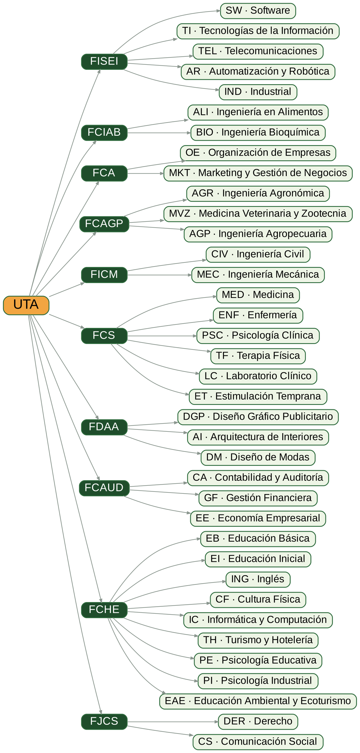
Figura 4. Árbol general de la UTA: 10 facultades y sus carreras (niveles y paralelos en el repositorio).

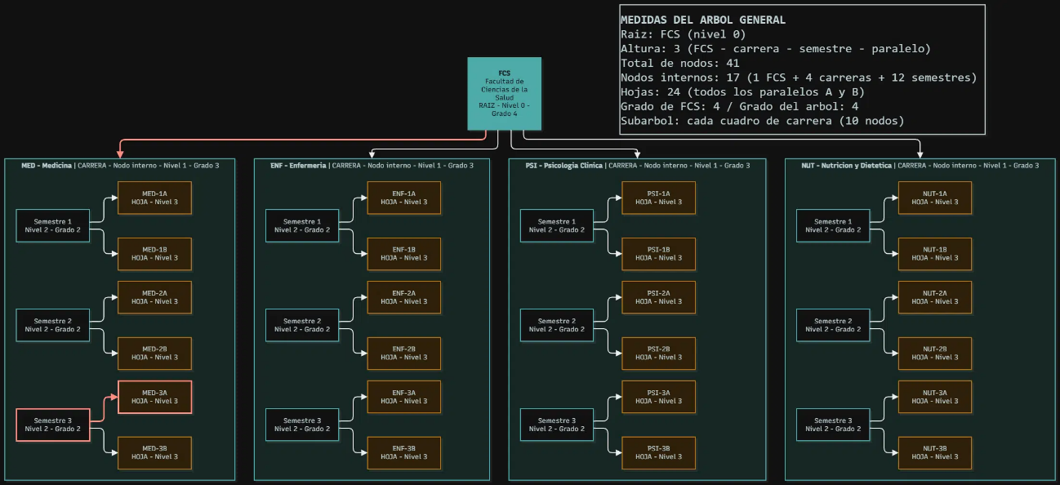
Figura 5. Árbol general de la FCS (Grupo 2): FCS → 4 carreras → 3 semestres → paralelos A y B, con la raíz, las hojas, los niveles, los grados y el camino de la altura marcados.

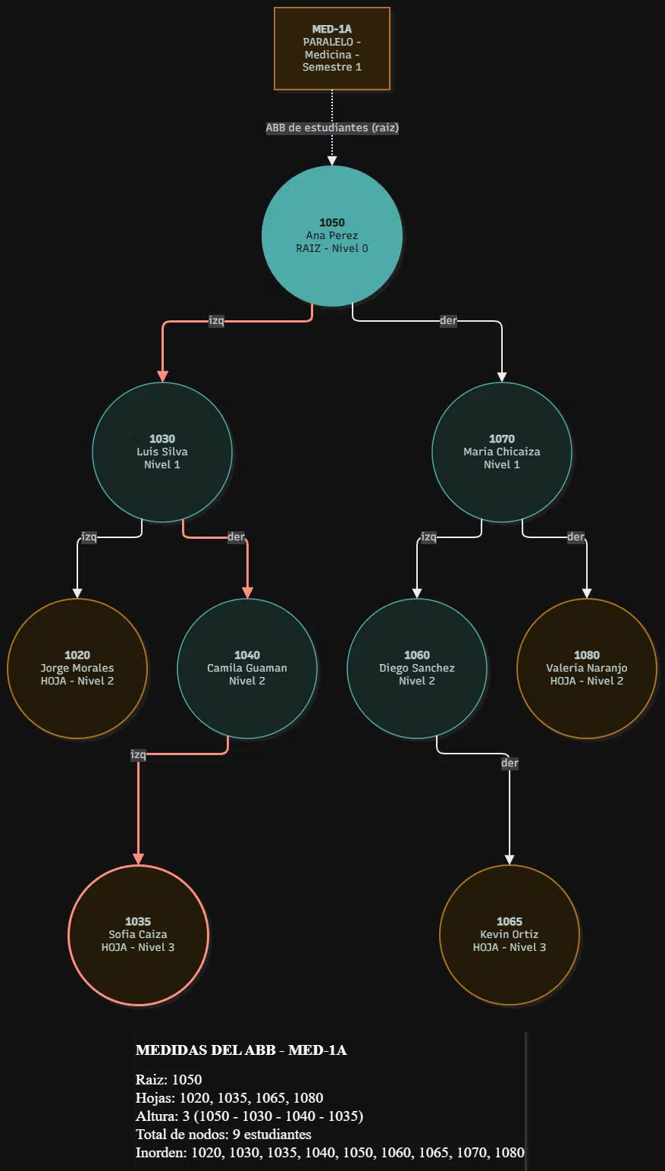
Figura 6. ABB de estudiantes del paralelo MED-1A (Grupo 2), ordenado por matrícula: raíz 1050, hojas 1020, 1035, 1065 y 1080, altura 3.

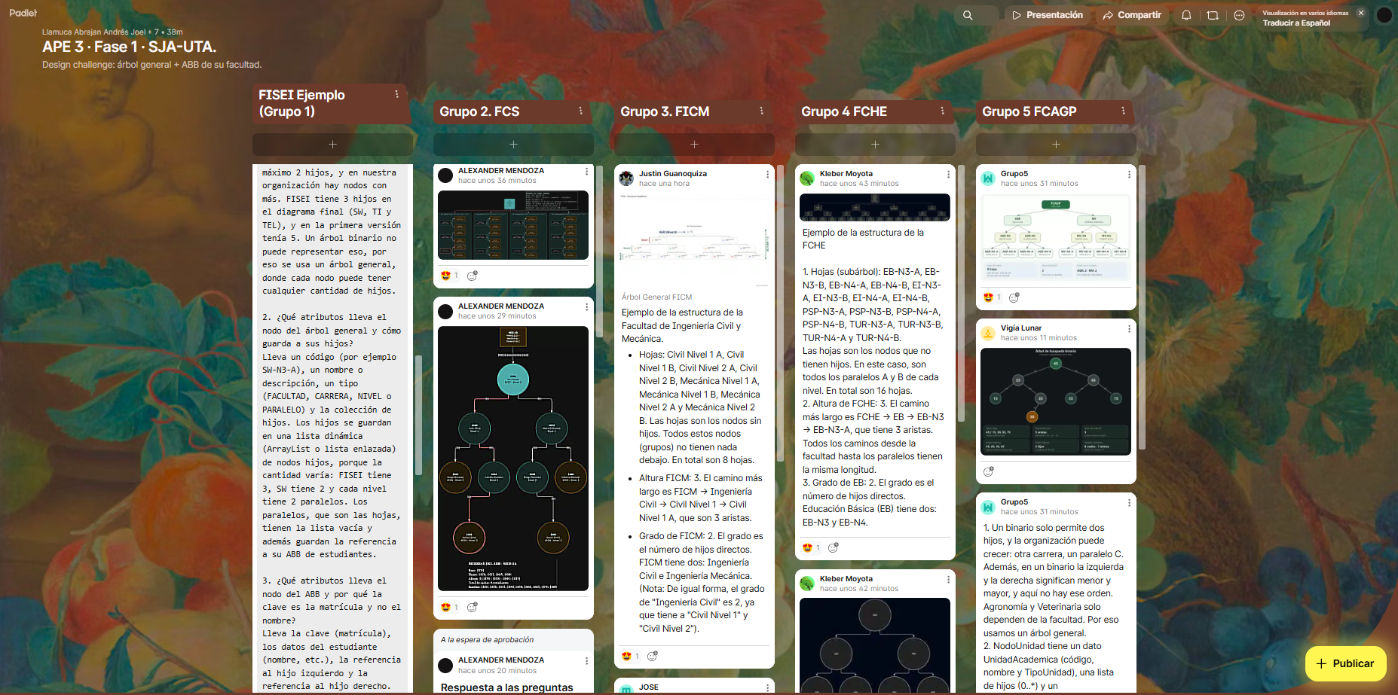
Figura 7. Publicaciones del Grupo 2 en la columna «Grupo 2. FCS» del Padlet: árbol general, ABB y respuestas a las preguntas guía.

Disponible en: https://padlet.com/llamucaandres161/ape-3-fase-1-sja-uta-s024f3bfl0nlzmktjjz2

Respuestas a las preguntas guía (Grupo 2 · FCS)
1. ¿Por qué la organización no puede modelarse con un árbol binario directamente?
Porque al tener varias carreras y a su vez varios semestres con distintos paralelos y muchos estudiantes, el árbol binario, que permite máximo 2 hijos por nodo, es imposible; además, en la organización no hay mayor ni menor, solo importa quién depende de quién.
2. ¿Qué atributos lleva el nodo del árbol general y cómo guarda a sus hijos?
El nodo NodoUnidad lleva un dato UnidadAcademica (con su TipoUnidad), una lista de hijos que puede tener cualquier cantidad de nodos y una referencia a su ABB de estudiantes que solo usa el paralelo; los hijos se guardan en esa lista y TipoUnidad valida que cada hijo sea del nivel siguiente.
3. ¿Qué atributos lleva el nodo del ABB y por qué la clave es la matrícula y no el nombre?
El nodo NodoEstudiante lleva el dato Estudiante y dos enlaces, izquierdo y derecho; la clave es la matrícula porque es única y numérica, lo que permite comparar menor y mayor sin errores, mientras que el nombre se puede repetir o escribir diferente.
4. En su ABB: raíz, hojas, altura y nivel del nodo indicado en la ficha.
En el ABB del paralelo MED-1A la raíz es 1050, las hojas son 1020, 1035, 1065 y 1080, la altura es 3 (1050, 1030, 1040, 1035) y el nodo 1035 está en el nivel 3.
5. ¿Cómo se conecta un PARALELO con su ABB de estudiantes?
El nodo de tipo PARALELO tiene una referencia a un ArbolEstudiantes, que guarda la raíz NodoEstudiante de su ABB; ahí se unen los dos árboles, por ejemplo MED-1A apunta a la raíz 1050.
6. Con el diagrama de clases del Grupo 1: ¿qué clase es el dato, cuál el nodo y cuál el árbol?
En el árbol general el dato es UnidadAcademica, el nodo es NodoUnidad y el árbol es ArbolOrganizacional; en el ABB el dato es Estudiante, el nodo es NodoEstudiante y el árbol es ArbolEstudiantes.

Resultados de la Fase 2
En la Fase 2 cada grupo pasó por cuatro estaciones: E1 de inserción en el ABB, E2 de preorden con traza, E3 de inorden y posorden, y E4 para encontrar errores en código recursivo. Las respuestas de cada grupo se publicaron en un Padlet, que se proyectó al final para compararlas con la solución.
Enlace del Padlet: https://padlet.com/tacurisantillanmonicasara/ape-3-fase-2-sja-uta-s024mxu6e8yorelh8i8w
El equipo que firma este informe corresponde al [COMPLETA TU GRUPO: Grupo __].

Tabla 2. Resultados de las estaciones de la Fase 2.
Grupo | E1 · Inserción | E2 · Preorden | E3 · Inorden y posorden | E4 · Caza el error | Observaciones
[COMPLETA TU GRUPO] | [COMPLETA TU GRUPO] | [COMPLETA TU GRUPO] | [COMPLETA TU GRUPO] | [COMPLETA TU GRUPO] | [COMPLETA TU GRUPO]
Las capturas de la columna del grupo en el Padlet de la Fase 2 van en Anexos.

Respuestas a las preguntas guía de la Fase 2 [COMPLETA TU GRUPO: Grupo __]
1. ¿Cuál es el caso base de insertar y qué ocurre en él?
[COMPLETA TU GRUPO: respuesta]
2. ¿Por qué el recorrido inorden de un ABB sale ordenado?
[COMPLETA TU GRUPO: respuesta]
3. ¿En qué momento se visita el nodo en preorden y en posorden?
[COMPLETA TU GRUPO: respuesta]
4. ¿Por qué buscar en el árbol general recorre los hijos uno por uno y en el ABB no?
[COMPLETA TU GRUPO: respuesta]
5. Al eliminar un nodo con dos hijos, ¿por qué se usa el sucesor inorden?
[COMPLETA TU GRUPO: respuesta]
6. ¿Qué pasa con la altura y la velocidad del ABB si las matrículas llegan ya ordenadas?
[COMPLETA TU GRUPO: respuesta]

  - Habilidades blandas empleadas en la práctica

☒ Liderazgo
☒ Trabajo en equipo
☒ Comunicación asertiva
☐ La empatía
☒ Pensamiento crítico
☐ Flexibilidad
☐ La resolución de conflictos
☐ Adaptabilidad
☒ Responsabilidad

  - Conclusiones
Separar la información según su naturaleza permitió elegir la estructura adecuada para cada parte: un árbol general para la organización, donde una unidad puede tener muchos hijos, y un ABB para los estudiantes, donde la búsqueda por matrícula descarta un subárbol en cada paso. Definir el caso, los diagramas y un esqueleto compilable con métodos marcados por fase dejó una base común para que los grupos 2, 3 y 4 trabajen sin redefinir el diseño. El reto por facultades mostró que el orden de inserción determina la forma del ABB y que un árbol degenerado pierde la ventaja de la búsqueda.
En la Fase 2 vimos que la recursión se puede resolver siempre con las mismas partes: un caso base que detiene las llamadas, lo que hace el nodo actual y una llamada recursiva por cada hijo. En el árbol general esto sirvió para mostrar la jerarquía, calcular la altura, contar las hojas y buscar el grado y el nivel de una unidad. En el ABB vimos que el inorden sale ordenado y que preorden, inorden y posorden se diferencian solo por el momento en que se visita el nodo. Las estaciones y el Padlet permitieron practicar estos recorridos y comparar las respuestas entre todos los grupos.

[COMPLETA TU GRUPO: una conclusión propia]

  - Recomendaciones
Mantener el diagrama de clases como contrato y documentar en el repositorio cualquier cambio de firmas antes de implementarlo. Implementar los recorridos y la altura de forma recursiva y probarlos con los ABB de cada facultad, cuyas respuestas están en docs/soluciones. Considerar en fases posteriores el balanceo del ABB para evitar el caso degenerado.

Al modificar un estudiante, validar siempre los datos nuevos antes de cambiar el objeto real y nunca permitir el cambio de la matrícula; si hay que cambiar la clave, se elimina el nodo y se vuelve a insertar. Probar eliminar con los tres casos y con los casos límite (árbol vacío, matrícula inexistente y eliminación de la raíz), comprobando que el inorden siga ordenado después de cada eliminación. Además, cuando varios integrantes editan el mismo archivo, traer los últimos cambios de main a la rama antes de cada commit y revisar que no queden marcas de conflicto, porque en esta fase ArbolEstudiantes.java lo editaron tres personas.

Estado para la Fase 3
Ya está hecho: En el árbol general: agregar, buscar, mostrar la jerarquía, altura, grado, nivel y contar hojas. En el ABB de estudiantes: insertar, buscar, los tres recorridos con traza, modificar y eliminar (adelanto de B4 y B5).

Le queda al Grupo 3: Eliminar una unidad del árbol general (A5), transformar el árbol general a binario (A6) y las estadísticas del ABB (B6): altura, contar, menor, mayor y promedio general, cuyos métodos siguen lanzando UnsupportedOperationException.

  - Referencias bibliográficas
[1] V. Fritelli, A. Guzmán y J. Tymoschuk, Algoritmos y estructuras de datos, 2.ª ed. Córdoba, Argentina: Jorge Sarmiento Editor - Universitas, 2020.
[2] S. Guardati, Estructuras de datos básicas: programación orientada a objetos con Java, 1.ª ed. México D.F., México: Alfaomega, 2016.
[3] Oracle, "Java Platform, Standard Edition 21 API Specification," 2023. [En línea]. Disponible: https://docs.oracle.com/en/java/javase/21/docs/api/
[4] Mermaid, "Class diagrams," Mermaid Docs. [En línea]. Disponible: https://mermaid.js.org/syntax/classDiagram.html
[5] Mermaid, “Flowcharts – Basic Syntax,” Mermaid Docs. [En línea]. Disponible: https://mermaid.js.org/syntax/flowchart.html. [Accedido: 19-oct-2026].
[6] Mermaid, “Sequence diagrams,” Mermaid Docs. [En línea]. Disponible: https://mermaid.js.org/syntax/sequenceDiagram.html. [Accedido: 19-oct-2026].

  - Anexos
Actualizaciones o mejoras del Software
Pegar aquí la captura de Insights → Contributors o del historial de commits del repositorio APE3-Arboles, después de que todos los integrantes suban sus archivos. Material de soporte: presentación (facilitacion/presentacion.pptx), fichas por facultad (docs/fichas) y Padlet exportado.

Padlet del design challenge (APE 3 · Fase 1 · SJA-UTA), columna «Grupo 2. FCS»: https://padlet.com/llamucaandres161/ape-3-fase-1-sja-uta-s024f3bfl0nlzmktjjz2?contribution_type=draftPost

Fase 2
Padlet de la Fase 2: espacio para publicar las respuestas de las estaciones E1, E2, E3 y E4 en la columna de cada grupo.
https://padlet.com/tacurisantillanmonicasara/ape-3-fase-2-sja-uta-s024mxu6e8yorelh8i8w

Repositorio del proyecto: contiene el código Java, los diagramas, las pruebas y la documentación del Grupo 2.
https://github.com/Damienq7w/APE3-Arboles-Grupo2

[COMPLETA TU GRUPO: pega aquí la captura o foto de la columna de tu grupo en el Padlet de la Fase 2, con las notas E1, E2, E3 y E4]
Figura __. Columna «Grupo __» del Padlet de la Fase 2: notas E1 a E4.

